Документация по Quantum (Unofficial)
Содержание
Оглавление обновится автоматически при открытии файла в Word. Если этого не произошло — выделите текст и нажмите F9, затем «Обновить целиком».
Расширенная редакция 2.0 — сборка, запуск, устройство движка и полный справочник настроек.

О документе
Это вторая (расширенная) редакция неофициальной документации по движку Quantum — J2ME-движку для 3D-игр от первого лица, выросшему из Iceberg 3D и Left 2 Die.
В первой редакции документа был справочник настроек (setting.txt, weapons.txt, настройки уровней и объектов, режимы рендеринга) и журнал обновлений. Всё это сохранено, приведено в порядок и дополнено. Кроме справочника, здесь теперь есть то, чего не было раньше: как собрать движок, как запустить его в эмуляторе freej2me-plus и как устроен код движка изнутри.

Что нового в этой редакции
- Раздел «Инструменты и сборка»: JDK 8 из репозитория klaxons1/tools_linux_jdk8, J2ME API-библиотеки (CLDC/MIDP/JSR-184), сабмодули, сборка в NetBeans (классический путь) и сборка на чистом JDK 8 через javac (рецепт проверен на живой сборке движка), преверификация, обфускация ProGuard, разбор типичных ошибок.
- Раздел «Эмулятор freej2me-plus»: сборка эмулятора из исходников, запуск AWT-фронтенда, аргументы командной строки, конфигурация, где лежат сохранения, раскладки клавиш эмулятора и соответствие органам управления телефона, настройки, полезные при отладке движка, ядро libretro.
- Раздел «Устройство движка»: жизненный цикл MIDlet, игровой цикл, рендеринг (включая описание всех режимов рендеринга 0…13), портальная система, коллизии и физика, освещение и лайтмаппер, ИИ и боты, инвентарь/магазин/диалоги/сохранения, бюджет памяти.
- Раздел «Форматы данных и конвейер контента»: модели .3d и .m3g, текстуры, уровни, звук, шрифты, скрипты.
- Полный справочник настроек, дополненный опциями, которых не было в первой редакции (лайтмаппер, лифты, погода, инвентарь, items.txt, отладочные режимы).
- Журнал обновлений Квантума и раздел «Дополнения к движку» перенесены без потерь.
- Приложения: карта классов движка, шпаргалка по сборке и запуску, глоссарий.

Обозначения и соглашения
В справочниках используется цветовая маркировка (она была и в первой редакции):
- Обязательные параметры выделены красным цветом — без них запись работать не будет.
- Необязательные параметры (у которых есть значение по умолчанию или которые нужны только конкретной подсистеме) помечены в описании словом «необязательный»; в первой редакции документации они выделялись оранжевым цветом.
- Имена ключей, параметров и команд записываются моноширинным шрифтом и выделены светлым цветом.
- Значения, примеры и пути к файлам выделены голубым цветом.
Соглашения по записи значений:
- Списки записываются через запятую (0,1,2,3) или через точку с запятой (0;1;2). Там, где движок это допускает, оба разделителя равнозначны: функции GameIni.cutOnInts/cutOnStrings автоматически определяют использованный разделитель.
- Точка с запятой используется как разделитель «блоков» — координат позиций, наборов параметров.
- Время указывается в миллисекундах, если не сказано иное (1000 = одна секунда).
- Углы указываются в градусах.
- Цвета указываются как три числа 0…255 (R,G,B) либо шестнадцатеричной строкой формата #RRGGBB.
- «Тик» — один кадр игрового цикла. Таймеры ботов в настройках считаются в тиках.
- Отсчёт типов оружия и предметов начинается с нуля.
- Фракции: 0 — игрок, 1 — малый зомби, 2 — большой зомби, 3 — НПС.

Источники
- Исходный код движка: репозиторий klaxons1/Quantum (ветка master).
- Первая редакция документации: «Документация по квантуму (Unofficial).docx».
- Эмулятор: TASEmulators/freej2me-plus (форк автора — klaxons1/freej2me-plus).
- JDK 8 для сборки: klaxons1/tools_linux_jdk8 (OpenJDK 8u131 для Linux x86_64).
- J2ME API-библиотеки и ProGuard: klaxons1/l2d_m3g (каталог libs/).
- Эталонная реализация CLDC/MIDP и инструмент preverify: klaxons1/j2me_cldc.
- Сабмодули движка: Micro-Tears-Collection/Utils, Micro-Tears-Collection/UtilsText, Micro-Tears-Collection/UtilsFPS.

1. Что такое Quantum
Quantum — программный (software) 3D-движок для мобильных телефонов на J2ME: платформа CLDC 1.1 / MIDP 2.0, до JSR-184 (M3G) опционально. Движок вырос из Iceberg 3D — движка игры Left 2 Die — и развивался как его улучшенная ветка: собственная портальная система, собственный лайтмаппер, множество режимов рендеринга, мультитекстурность, полноценная система оружия и инвентаря.
Движок рассчитан на телефоны с ~2 МБ ОЗУ (например, Nokia S40), поэтому:
- рендеринг полностью программный, с записью в целочисленный буфер кадра (int[] display) и последующим выводом через Graphics.drawRGB;
- все геометрические вычисления — целочисленные, с фиксированной точкой (Matrix.FP);
- текстуры, модели и звуки подгружаются по требованию и выгружаются через Asset.clear()/Asset.desizeSomething();
- текстуры индексированные/8-битные, поддерживается мипмаппинг и «аффинный» режим (без перспективной коррекции) как более быстрый.
Лицензия движка — GNU GPL v3 (см. LICENSE в репозитории).

1.1 Особенности движка
Список не претендует на полноту, но охватывает то, что отличает Quantum от Iceberg 3D / классического Left 2 Die:
1. Портальная система нового поколения. Комнаты внутри комнат, комнаты над комнатами, порталы с проверкой видимости (viewport-тест), чанкование геометрии (отдельно для коллизий и для рендера), «открытое небо» (openSky) для больших улиц, а также отладочные режимы L2D_ROOM_RENDERING и BOX_ROOM_TESTING.
2. Программный рендер с 14 режимами (DMODE/DRAW_MODES) — от классического L2D-режима до тумана, аддитивного свечения, полупрозрачности, «чёрного тумана», искажения как у стекла, одноцветной заливки, диттер-градиентов и «воды» с затуханием по расстоянию.
3. Мультитекстурность и примитивная система материалов. Один меш может использовать несколько текстур (материалов), у каждой текстуры — свой режим рендеринга и цветовая модуляция (WTEX_BEGIN/WTEX_END, DRAW_MODES, MODES_COLOR_R/G/B).
4. Лайтмаппер — запекание статического освещения (ambient + sky + sun + GI + AO) в вершины полигонов, с сохранением и загрузкой результата.
5. Игровые системы «из коробки»: оружие с магазинами и перезарядкой, магазин/арсенал, инвентарь и выпадающий лут, диалоги (совместимые с Talkit), квестовые объекты, спавнеры ботов, лифты, погода (снег/дождь), сохранения через RMS, мультиязычность, набор экранов HUD (меню, настройки, выбор уровня, загрузка, пауза, помощь).
6. Собственная система скриптов для объектов и диалогов: условия, переменные (деньги, фраги, патроны, случайные числа, количество предметов), команды (выдать/забрать предмет, вызвать диалог, загрузить уровень, включить фонарик и т. д.).
7. Автодетект платформы: движок сам определяет Symbian/S60 по os.name/microedition.platform, включает или выключает frameskip и поднимает качество на «настольных» JVM и эмуляторах.

1.2 Структура репозитория
- src/code/ — исходный код движка (109 файлов, ~34 500 строк).
- src/code/AI/ — боты и ИИ: Player, Bot, NPC, Zombie, BigZombie, TPPose (вид от третьего лица), misc/ (кровь, следы, щепки, трупы).
- src/code/Collision/ — коллизии: Ray, RayCast, SphereCast, Height, HeightComputer.
- src/code/Gameplay/ — игровая логика: GameScreen, LevelLoader, Weapon, Arsenal, Shop, Magazine, DialogScreen, InventoryScreen, Respawn, Inventory/ (ItemsEngine, ItemList).
- src/code/Gameplay/Map/ — карта: House, HouseCreator, Room, Portal, Scene, RoomObject, Light, LightMapper, Skybox, Dijkstra, Character.
- src/code/Gameplay/Objects/ — игровые объекты: GameObject, MeshObject, SpriteObject, Image2D, ItemsBag, KeyObject, LVLChange, NPCSpawner, ShopObject, Teleport.
- src/code/HUD/ — интерфейс: Menu, Setting, KeysSettings, LevelSelection, LoadingScreen, GameHelp, PauseScreen, SplashScreen, TitleScreen, DeveloperMenu, Benchmark, VideoPlayer, Base/ (Font, GameKeyboard, TextView, HUDInfo, ItemList, Selectable).
- src/code/Math/ — Matrix, Vector3D, MathUtils, MathUtils2.
- src/code/Rendering/ — программный рендер: DirectX7, RawImage, ByteRawImage, Texture, MultyTexture, RenderObject, RenderObjectBuffer, Vertex, NearClipper, TexturingAffine, TexturingPers, TexturingFloors, Camera, Meshes/ (Mesh, Polygon3V/4V, LightedPolygon*, ColorLightedPolygon*, Sprite, Morphing, M3GParser, MeshImage, MeshClone, BoundingBox).
- src/code/utils/ — утилиты: Main (MIDlet), Asset, GameIni, WeaponCreator, WeatherGenerator, ImageResize, QFPS, DelayedDialog.
- Utils/, UtilsText/, UtilsFPS/ — сабмодули (git submodules) с общими классами: клавиатура и звук (code.utils.Keyboard, Sound, RmsUtils), контейнер канваса (code.utils.canvas.MainCanvas, MyCanvas), INI-парсер и работа со строками (IniFile, StringTools), счётчик FPS (FPS). Без них движок не собирается.
- nbproject/, build.xml — проект NetBeans Mobility: конфигурации сборки, платформа, манифест MIDlet, задачи jar/obfuscate/preverify.
- res/ — каталог ресурсов, попадающих в jar (сейчас пуст, кроме README.md).
- LICENSE — GNU GPL v3.

1.3 Что нужно знать перед началом
- Движок — это только код. Ресурсов (моделей, текстур, уровней, звуков, языковых файлов) в репозитории нет, поэтому «просто собрать и запустить» получится лишь до экрана загрузки: без /setting.txt, /images/splash.png, /languages/..., /levelN.txt игра не стартует. Ресурсы нужны свои или из архива игры, собранной на этом движке.
- Пути к ресурсам в настройках задаются от корня jar, то есть файл /images/splash.png должен лежать в корне архива как images/splash.png.
- Исходники движка (и первой редакции документации) в кодировке Windows-1251, а файлы setting.txt, levelN.txt, языковые файлы — обычный текст в той же кодировке; движок сам конвертирует байты 192…255 в UTF-8 при чтении (StringTools.getStringFromResource).
- Строки # и ; в начале строки в INI-файлах — комментарии. В скриптах комментарий — //.

2. Быстрый старт
Короткий путь «от пустого каталога до запущенного движка в эмуляторе» (подробности — в разделах 3 и 4):
1. Поставить JDK 8 (см. 3.1). Собирать нужно именно JDK 8: и движок, и эмулятор рассчитаны на class-файлы/API уровня Java 1.4–1.5 и на rt.jar JDK 8.
2. Забрать репозиторий движка вместе с сабмодулями: git clone --recursive https://github.com/klaxons1/Quantum.git
3. Положить рядом J2ME API-библиотеки cldc11.jar, midp21.jar, jsr184.jar (см. 3.2).
4. Скомпилировать движок и сабмодули: javac -nowarn -encoding UTF-8 -source 1.4 -target 1.4 -bootclasspath libs/cldc11.jar:libs/midp21.jar:libs/jsr184.jar -d build/classes @sources.txt
5. Упаковать классы в Quantum.jar с манифестом MIDlet (см. 3.6) и положить в него свои ресурсы (setting.txt, languages/, images/, levelN.txt и т. д.).
6. Собрать эмулятор freej2me-plus на том же JDK 8 (см. 4.2) и запустить: java -jar freej2me.jar 'file:///путь/Quantum.jar' 0 240 320 2 6 60

3. Инструменты и сборка

3.1 JDK 8 из репозитория tools_linux_jdk8
Репозиторий klaxons1/tools_linux_jdk8 — это распакованная сборка OpenJDK 8u131 для Linux x86_64 (каталоги bin/, jre/, lib/, include/), выложенная как есть, без установщика:
git clone --depth 1 https://github.com/klaxons1/tools_linux_jdk8.git ~/jdk8
export JAVA_HOME="$HOME/jdk8"
export PATH="$JAVA_HOME/bin:$PATH"
java -version # openjdk version "1.8.0_131-0-djytc"
javac -version # javac 1.8.0_131
Проверить, что всё на месте, можно так: ls $JAVA_HOME/bin | head (там должны быть javac, jar, javadoc, keytool), а наличие $JAVA_HOME/jre/lib/rt.jar и $JAVA_HOME/lib/tools.jar подтверждает, что это полноценный JDK, а не JRE.
Почему именно 8-я версия:
- движок использует -source/-target 1.4 (в проекте NetBeans — 1.3); современные JDK (9+) такие цели не поддерживают вообще, а JDK 8 — последняя версия, где собирается всё это семейство;
- движок и freej2me-plus компилируются с -bootclasspath .../rt.jar, что также работает только до JDK 8;
- freej2me-plus содержит собственную копию ASM, а его build.xml объявляет source/target 1.5 и bootclasspath=${compile.jdk.home}/lib/rt.jar.
Установки в систему не требуется: достаточно распаковать архив/клон в удобное место и добавить bin в PATH.

3.2 J2ME API-библиотеки (CLDC/MIDP/M3G)
Для компиляции MIDlet нужны классы платформы Java ME: java.lang, java.util, java.io из CLDC и javax.microedition.* из MIDP (плюс JSR-184, если собираете ветку с M3G). Варианты:
- Взять из пакета Sun Java Wireless Toolkit 2.5.2 (cldcapi11.jar, midpapi21.jar) или Oracle Java ME SDK 3.4 (lib/cldcapi11.jar, lib/midpapi21.jar, lib/jsr184.jar) — именно на них настроен проект NetBeans (configs.DefaultColorPhone.platform.bootclasspath в nbproject/project.properties).
- Либо взять готовые джарники из репозитория klaxons1/l2d_m3g (каталог libs/): cldc11.jar (CLDC 1.1), midp21.jar (MIDP 2.1), jsr184.jar (M3G), proguard.jar (ProGuard 6.2.2). Это тот же набор API, который использовался при сборке родственного движка Left 2 Die, и на нём движок проверенно компилируется целиком.
git clone --depth 1 https://github.com/klaxons1/l2d_m3g.git
mkdir -p libs && cp l2d_m3g/libs/{cldc11.jar,midp21.jar,jsr184.jar,proguard.jar} libs/
Эти джарники — только API (сигнатуры классов платформы), их нельзя ставить в jar приложения: на телефоне/в эмуляторе реализация платформы уже есть.

3.3 Сабмодули
Движок использует три подпроекта, подключённых как git submodules (см. .gitmodules):
- Utils → code.utils.Keyboard, code.utils.Sound, code.utils.RmsUtils, code.utils.canvas.MainCanvas, code.utils.canvas.MyCanvas;
- UtilsText → code.utils.IniFile, code.utils.StringTools (парсинг INI-файлов, работа со строками, чтение ресурсов и конвертация CP1251→UTF-8);
- UtilsFPS → code.utils.FPS (тайминги кадра).
Забрать их вместе с движком:
git clone --recursive https://github.com/klaxons1/Quantum.git
# если репозиторий уже склонирован без сабмодулей:
git submodule update --init --recursive
Сабмодули зафиксированы на конкретных коммитах (например, Utils — на cd339d0, UtilsText — на e6b86ad, UtilsFPS — на 579b352). После --init в каталогах Utils/, UtilsText/, UtilsFPS/ появятся исходники; без них компиляция упадёт на cannot find symbol: class StringTools/IniFile/MyCanvas.

3.4 Сборка в NetBeans (классический путь)
Репозиторий — проект NetBeans Mobility (build.xml + nbproject/). Настройки проекта (nbproject/project.properties) говорят сами за себя:
- платформа проекта (platform.active): Oracle Java ME Platform Micro Edition SDK 3.4 (platform.type=UEI-1.0.1, CLDC-1.1 + MIDP-2.0, API: JSR-184 1.1, JSR-75 1.0, JSR-226 1.0, JSR-234 1.0); конфигурация DefaultColorPhone при этом настроена на Sun Java Wireless Toolkit 2.5.2 for CLDC (configs.DefaultColorPhone.platform.active); в комплекте — только API-джарники (midp_2.0.jar, cldc_1.1.jar, jsr184_1.1.jar и др.);
- javac.source=1.3, javac.target=1.3, javac.encoding=UTF-8;
- dist.dir=dist/${config.active}, dist.jar=Quantum.jar, dist.jad=Quantum.jad;
- манифест MIDlet (manifest.midlets + manifest.others): MIDlet-1: Quantum,/images/icon.png,code.utils.Main, Nokia-MIDlet-Background-Event: pause, MIDlet-Vendor: AE-MODS.RU, MIDlet-Version: 1.0, MIDlet-Info-URL: ae-mods.ru, Nokia-UI-Enhancement: MusicKeysSupported, Nokia-MIDlet-Category: Game, MIDlet-Name: Quantum;
- libs.classpath ссылается на собранные Utils.jar, UtilsText.jar, UtilsFPS.jar (их нужно собрать из сабмодулей тем же NetBeans);
- уровень обфускации obfuscation.level=0 (обфускация выключена).
Порядок работ в NetBeans: открыть Quantum, собрать сабмодули (по одному), затем Clean and Build основного проекта — на выходе dist/<конфигурация>/Quantum.jar и Quantum.jad. Ресурсы из res/ попадают в jar автоматически (file.reference.Quantum-res=res).
Важно: сборка в NetBeans/Java ME SDK выполняет ещё и преверификацию (шаг preverify в nbproject/build-impl.xml) — то, чего не делает обычный javac. Для запуска в эмуляторе это не критично, для установки на реальный телефон — обязательно.

3.5 Сборка на чистом JDK 8 (javac)
Если NetBeans и Java ME SDK ставить не хочется (например, на CI или на Linux-сервере), движок собирается одним javac. Ниже — проверенный рецепт: он компилирует и движок, и все три сабмодуля, и даёт 123 класса.
# 0) JDK 8 и API-библиотеки
export JAVA_HOME="$HOME/jdk8"; export PATH="$JAVA_HOME/bin:$PATH"
# ... libs/{cldc11.jar,midp21.jar,jsr184.jar} — см. 3.2

# 1) список исходников: движок + сабмодули
find src Utils/src UtilsText/src UtilsFPS/src -name '*.java' > sources.txt

# 2) компиляция
mkdir -p build/classes
javac -nowarn -encoding UTF-8 -source 1.4 -target 1.4 \
-bootclasspath libs/cldc11.jar:libs/midp21.jar:libs/jsr184.jar \
-d build/classes @sources.txt
Пояснения к ключам и подводные камни:
- -source 1.4 -target 1.4 — то, что понимает CLDC/MIDP-семейство и что поддерживает JDK 8 (для целей 1.3 и ниже javac 8 выдаёт ошибку; 1.5 тоже рабочий вариант, но тогда классы будут version 49 и телефоны постарше их не примут — о class-версиях см. 3.7).
- -bootclasspath обязателен: без него javac подтянет java.lang/java.util из JDK, и вы просто не заметите, что используете методы, которых в CLDC нет.
- -encoding UTF-8 — как в проекте NetBeans. Часть исходников движка записана в CP1251, поэтому строки в отдельных комментариях/логах могут отображаться кракозябрами; на работу это не влияет.
- в разделах Utils, UtilsText, UtilsFPS тоже есть исходники, которые надо компилировать вместе с движком — иначе javac сообщит cannot find symbol для code.utils.IniFile, StringTools, MyCanvas, FPS.
- каталог M3GParser.java требует JSR-184 (jsr184.jar), иначе: package javax.microedition.m3g does not exist.
Черновой (не преверифицированный) jar для быстрой проверки в эмуляторе собирается сразу:
jar cfm Quantum.jar manifest.mf -C build/classes .

3.6 Манифест MIDlet, jar и jad
Для запуска в эмуляторе или на телефоне jar должен быть MIDlet-архивом, то есть содержать манифест с хотя бы одной записью MIDlet-1. Минимальный manifest.mf (значения — из проекта NetBeans):
MIDlet-1: Quantum, /images/icon.png, code.utils.Main
MIDlet-Name: Quantum
MIDlet-Vendor: AE-MODS.RU
MIDlet-Version: 1.0
MicroEdition-Configuration: CLDC-1.1
MicroEdition-Profile: MIDP-2.0
Nokia-MIDlet-Category: Game
где MIDlet-1: <имя>, <иконка>, <класс>; code.utils.Main — класс, унаследованный от javax.microedition.midlet.MIDlet, иконка лежит внутри jar по пути /images/icon.png.
Упаковка вместе с ресурсами:
mkdir -p dist
cp -r res/. dist/ # setting.txt, languages/, images/, levelN.txt, weapons.txt, items.txt, *.3d, *.png
jar cfm Quantum.jar manifest.mf -C dist .
Для телефонов, которые устанавливают приложения по дескриптору, рядом с jar кладут Quantum.jad:
MIDlet-1: Quantum, /images/icon.png, code.utils.Main
MIDlet-Name: Quantum
MIDlet-Vendor: AE-MODS.RU
MIDlet-Version: 1.0
MIDlet-Jar-URL: Quantum.jar
MIDlet-Jar-Size: <размер jar в байтах>
MicroEdition-Configuration: CLDC-1.1
MicroEdition-Profile: MIDP-2.0
Размеры для ориентира (пустой движок без ресурсов, собранный по 3.5 и преверифицированный по 3.8): build/classes — ~400 КБ классов, итоговый Quantum.jar — ~400 КБ (401 845 байт в проверенной сборке).

3.7 Преверификация (для реальных телефонов)
Преверификация — обязательный шаг для J2ME: специальный инструмент проверяет байт-код и добавляет в class-файлы подсказки (атрибут StackMap, а также разворачивает подпрограммы jsr/ret), чтобы слабый верификатор KVM на телефоне мог загрузить класс. Классы, собранные «голым» javac, на реальном телефоне обычно не запускаются, а в эмуляторах (freej2me-plus, KEmulator) — работают, потому что там их грузит обычная JVM.
Варианты преверификации под Linux:
1. preverify из эталонной реализации MIDP/CLDC. В репозитории klaxons1/j2me_cldc лежат готовые сборки: bin/win32/preverify.exe (Windows), bin/linux/preverify и midp2.0fcs/build/linux/tools/i386/preverify (Linux, 32-битные ELF i386 — на x86_64-системе потребуется мультибиблиотека, иначе запуск падает с cannot execute: required file not found), bin/solaris/preverify (Solaris). Типовой вызов: preverify -classpath libs/cldc11.jar:libs/midp21.jar -d build/preverified build/classes
2. ProGuard с ключом -microedition — самый удобный путь в 2026 году: ProGuard делает преверификацию для CLDC (в проверенной сборке в классах появляется атрибут StackMap, характерный для J2ME) и заодно может обфусцировать/сжимать код. Пример — в 3.8.
Проверить, что преверификация выполнена, можно так:
javap -v -p -cp Quantum.jar code.utils.Main | grep -i stackmap
Если атрибут StackMap есть — jar преверифицирован для J2ME.

3.8 Обфускация и оптимизация (ProGuard)
ProGuard 6.2.2 (libs/proguard.jar) в проверенной сборке запускается на JDK 8 и делает то, что нужно J2ME-проекту: преверификацию для CLDC, сжатие и обфускацию. Пример конфигурации (proguard.pro):
-injars build/classes
-outjars build/Quantum-preverified.jar
-microedition
-dontshrink
-dontoptimize
-dontobfuscate
-dontwarn
-ignorewarnings
-libraryjars libs/cldc11.jar
-libraryjars libs/midp21.jar
-libraryjars libs/jsr184.jar
java -jar libs/proguard.jar @proguard.pro
Что важно знать:
- -microedition включает преверификацию для J2ME (в собранных классах появляется StackMap), итоговые классы — version 48.
- -dontshrink -dontoptimize -dontobfuscate — «безопасный» режим, когда нужно просто преверифицировать код. Если включить оптимизацию/сжатие, надо быть внимательным: движок активно использует reflection-подобные приёмы (загрузка ресурсов по строкам, Class.getResourceAsStream) и строковые ключи в INI, а классы code.utils.Main, code.utils.canvas.MyCanvas — точку входа MIDlet — нужно сохранять (-keep public class code.utils.Main { *; }).
- Итог ProGuard'а — jar без манифеста MIDlet (ProGuard не тащит META-INF/MANIFEST.MF). Манифест нужно положить на этапе финальной упаковки:
mkdir -p dist && cd dist && jar xf ../build/Quantum-preverified.jar && rm -rf META-INF
jar cfm ../Quantum.jar ../manifest.mf .
После этого jar преверифицирован и снабжён манифестом MIDlet.

3.9 Типичные ошибки сборки
Ниже — ошибки, которые встречаются при сборке Quantum, и их причины.
- package code.utils.canvas does not exist, cannot find symbol: class StringTools/IniFile — не инициализированы сабмодули (git submodule update --init --recursive) или в sources.txt/-classpath не попали их src-каталоги.
- package javax.microedition.m3g does not exist — в -bootclasspath не добавлен jsr184.jar.
- javac: invalid source release: 1.3 — JDK 9+; используйте JDK 8 и цель 1.4/1.5.
- cannot access javax.microedition.lcdui.Canvas ... class file for ... not found — забыт -bootclasspath с midp21.jar; либо API-джарник подсунут в -classpath вместо -bootclasspath (это работает, но хуже контролирует платформенные классы).
- error: exception MediaException is never thrown in body of corresponding try statement — вы компилируете против неверных API-классов (например, против классов эмулятора, где сигнатуры методов отличаются от спецификации). Возьмите настоящие API-джарники (3.2).
- warning: [options] bootstrap class path not set in conjunction with -source 1.4 — предупреждение о том, что -bootclasspath не задан; задайте его, иначе можно случайно использовать отсутствующие в CLDC методы.
- Ошибки вида attempting to assign weaker access privileges; was public при компиляции MainCanvas/MyCanvas — признак того, что вместо API-джарника подключены implement-классы чужого эмулятора (в них Canvas.keyPressed объявлен public, а в спецификации — protected).
- OutOfMemoryError при сборке в NetBeans — увеличьте память Ant (-Xmx в nbproject/private/private.properties, переменная javac.compilerargs/run.jvmargs) или собирайте javac-ом по 3.5.

4. Эмулятор freej2me-plus

4.1 Что это и почему он
FreeJ2ME-Plus (TASEmulators/freej2me-plus) — свободный эмулятор J2ME с тремя фронтендами: AWT (настольное окно), libretro (ядро для RetroArch) и SDL2. Лицензия — GPLv3. Он не эмулирует «железо» телефона, а исполняет MIDlet своим кодом: javax.microedition.* реализованы прямо в исходниках эмулятора, классы MIDlet'а загружаются через ASM-трансформер, а платформенные особенности (Nokia, Siemens, Motorola, Samsung, Sony Ericsson, DoJa и т. д.) эмулируются на уровне API.
Почему он удобен для разработки Quantum:
- работает на «большой» JVM, значит доступны отладчик, профайлер, System.out движка (все print-сообщения видны в консоли эмулятора), любые размеры экрана;
- поддерживает MIDP 2.0/2.1, javax.microedition.lcdui.game, RMS, MMAPI (WAV/MIDI/MP3), DoJa;
- есть форк автора движка (klaxons1/freej2me-plus), так что версию эмулятора можно править под свои задачи;
- не требует преверификации jar'а — грузит обычные JVM-классы.
Ограничения, о которых стоит помнить: API реализован «по мотивам» спецификации, поэтому отдельные методы могут вести себя иначе, чем на живом телефоне (типичный пример — производительность графики: в эмуляторе она не отражает реальный FPS на S40). Финальную проверку производительности делайте на устройстве или в эмуляторе телефона.

4.2 Сборка freej2me-plus
Нужен JDK 8 (см. 3.1) — в проекте объявлены source/target 1.5 и bootclasspath=${compile.jdk.home}/lib/rt.jar.
Штатный способ (как в README проекта) — Apache Ant:
git clone https://github.com/TASEmulators/freej2me-plus.git
cd freej2me-plus
ant # создаст build/freej2me.jar (AWT) и build/freej2me-lr.jar (libretro)
Способ без Ant (проверен на JDK 8u131 из tools_linux_jdk8; собирает 1222 java-файла):
mkdir -p build/classes
find src -name '*.java' -not -path 'src/libretro/*' -not -path 'src/win32pad/*' > sources.txt
javac -nowarn -encoding UTF-8 -source 1.5 -target 1.5 \
-bootclasspath "$JAVA_HOME/jre/lib/rt.jar" -d build/classes @sources.txt
jar cfe build/freej2me.jar org.recompile.freej2me.FreeJ2ME -C build/classes .
Ядро libretro (freej2me_plus_libretro.so / .dll) собирается отдельно и требует компилятора C:
cd src/libretro && make # Linux: нужен gcc/make
Известные особенности:
- ядро libretro запускает java-процесс с freej2me-lr.jar, поэтому не работает в контейнерах/песочницах, где Java недоступна внутри того же окружения (например, RetroArch из flatpak/snap);
- freej2me-plus пишет настройки и сохранения в текущий рабочий каталог — из этого следует, что запускать эмулятор лучше из отдельной папки, чтобы данные разных игр не смешивались;
- значения из конфигурационного файла имеют приоритет над аргументами командной строки.

4.3 Запуск AWT-фронтенда
Минимальный запуск (файл можно также просто перетащить в окно эмулятора):
java -jar build/freej2me.jar 'file:///home/user/quantum/Quantum.jar'
Полный вид командной строки:
java -jar freej2me.jar 'file:///путь/к/midlet.jar' 'sp=путь/к/scratchpad.sp' fullscreen width height scale keyLayout framerate dojaversion
Все аргументы, кроме пути к jar/jad, необязательны, но они позиционные: если хотите задать, скажем, scale, придётся указать и fullscreen, width, height перед ним. Аргумент sp= (DoJa Scratchpad) можно передавать в любом месте.
- 'file:///путь/к/файлу.jar' — путь к MIDlet'у. В Windows требуется лишний слэш: file:////C:\path\to\midlet.jar. Поддерживаются .jar, .jad, .kjx, .msd.
- fullscreen — 1 или 0.
- width, height — размер виртуального экрана (для Quantum логично 240 320 или 360 640).
- scale — масштаб окна в оконном режиме (2 — вдвое больше исходного размера). В самом окне масштаб меняется клавишами +/-.
- keyLayout — раскладка клавиш телефона: 0 — Standard, 1 — LG, 2 — Motorola/Softbank/Sharp, 3 — Motorola Triplets, 4 — Motorola V8, 5 — Motorola A1000, 6 — Nokia Keyboard, 7 — Sagem, 8 — Siemens, 9 — SKT, 10 — KDDI.
- framerate — предел FPS приложения (обычно 10…60).
- dojaversion — профиль DoJa/Star для I-Appli (10, 20, 30, 35, 40, 41, 50, 51, 100, 110, 120, 130, 150, 200); для Quantum это не важно (он не DoJa-приложение).
Пример для Quantum (раскладка Nokia, 240×320, масштаб 2, 60 FPS):
java -jar freej2me.jar 'file:///home/user/quantum/Quantum.jar' 0 240 320 2 6 60

4.4 Где эмулятор хранит данные
- Системные настройки: freej2me_system/freej2me.conf (относительно рабочего каталога эмулятора). Формат — пары «ключ=значение»; часть настроек — общие для всех приложений (logLevel, fpsCounterPosition, sound, numsynths, M3G*, dumpAudioStreams и др.), часть — на приложение (размер экрана, раскладка, FPS, DoJa-версия).
- Настройки конкретного приложения лежат рядом: <dataPath>/config/<имя приложения>.
- Сохранения (RMS) движка: <dataPath>/rms/<имя MIDlet-сьюта>/<имя RecordStore>.rms. Quantum хранит прогресс в RecordStore с именем из SAVE_NAME (по умолчанию ZOMBIE), то есть в эмуляторе это будет файл вида rms/Quantum/ZOMBIE.rms. Заодно рядом могут появляться файлы сохранённых объектов уровня (см. 5.9) — при странном поведении прогресса их полезно удалить и начать «с чистого листа».
- Горячие клавиши AWT-фронтенда: C — скриншот, Space — ускорение (fast-forward), X — пауза/продолжить, Esc — меню опций эмулятора, +/- — масштаб окна.

4.5 Раскладки клавиш и управление Quantum
Стандартная раскладка эмулятора (клавиатура → кнопки телефона):
Клавиша на ПК | Функция в эмуляторе
Esc | меню опций эмулятора
Q | клавиша Options (обычно левая софт-клавиша)
W | клавиша Back (обычно правая софт-клавиша)
E | *
R | #
цифровой ряд | цифровая клавиатура
нумпад 7,8,9 / 4,5,6 / 1,2,3 | 1,2,3 / 4,5,6 / 7,8,9
стрелки | 2, 4, 6, 8 в раскладке Standard
Enter | 5 в раскладке Standard

В раскладке Nokia (keyLayout=6) стрелки работают как джойстик, а Enter — как клавиша действия (OK); остальные клавиши — как в таблице выше. Полная таблица раскладок — в файле KEYMAP.md репозитория эмулятора.
Quantum распознаёт код клавиши телефона, а не эмулятора: класс code.utils.Keyboard (сабмодуль Utils) проверяет, как называется клавиша с кодом -26 или -20, и по этому выбирает семейство — Siemens (влево -61, вправо -62, вниз -60, вверх -59, огонь -26, софт-клавиши -1 и -4), Motorola (влево -2, вправо -5, вниз -6, вверх -1, огонь -20, софт-клавиши -21 и -22) или «по умолчанию» Nokia/Sony Ericsson (влево -3, вправо -4, вниз -2, вверх -1, огонь -5, софт-клавиши -6 и -7). Дополнительно стрелки дублируются цифрами 2/4/6/8, а действие — цифрой 5.
Отсюда соответствие органов управления (раскладка Nokia в эмуляторе, keyLayout=6):
Действие в игре | Клавиша (как в keyCodes)
идти вперёд / назад / влево / вправо | ↑ / ↓ / ← / → (или 2 / 8 / 4 / 6)
смотреть влево / вправо | 7 / 9
смотреть вверх / вниз | 3 / 1
стрельба | 5 (в эмуляторе — Enter)
прыжок | 0
взаимодействие, инвентарь/магазин (левая софт-клавиша) | Q (в телефоне — левая софт-клавиша)
следующее оружие | #
режим прицеливания | *
пауза (правая софт-клавиша) | W

В GameKeyboard (code.HUD.Base.GameKeyboard) зашито 48 кодов: первые 24 — действия в обычном режиме, вторые 24 — те же действия в режиме прицеливания (28…47). Одновременно движок отслеживает до 10 нажатых клавиш. Переназначить любое действие можно прямо в игре — «Настройки → Управление → Изменить клавиши» (CHANGE_KEYS); раскладка сохраняется в RMS вместе с прогрессом.
Полный набор «горячих» действий движка (code.HUD.Base.GameKeyboard) — 48 переназначаемых кодов: 24 действия по два варианта (обычный режим и режим прицела). Их можно переназначить через KeysSettings (меню «Настройки → Управление → Изменить клавиши»), и раскладка сохраняется в RMS вместе с прогрессом.

4.6 Настройки эмулятора, полезные при отладке движка
Из freej2me_system/freej2me.conf (значения по умолчанию — из Config.java):
- logLevel (0…4, по умолчанию 2) — подробность логов эмулятора: движок печатает свои диагностические сообщения через System.out, поэтому уровень логов — основной инструмент для разбора проблем с порталами, моделями и лайтмапом.
- fpsCounterPosition (Off по умолчанию) — выводит FPS эмулятора поверх кадра, независимо от счётчика внутри игры.
- sound (on), numsynths (4), soundfont/textfont (Default) — звук и шрифты. Для MIDI-музыки Quantum имеет смысл увеличить numsynths при «голодных» хитах.
- phone (Standard, LG, Motorola, MotoTriplets, MotoV8, MotoA1000, NokiaKeyboard, Sagem, Siemens, SKT, KDDI) — соответствует keyLayout из командной строки.
- scrwidth/scrheight (по умолчанию — текущие размеры, 240×320) и fontoffset.
- spdhacknoalpha (off) — «ускорение» графики отключением альфа-канала у пустых изображений; полезно при профайле отрисовки, но влияет на картинку.
- compat*-опции (например, compatimmediaterepaints, compattranstooriginonreset) — обходные пути под особенности конкретных MIDlet'ов; для Quantum обычно не нужны.
- M3G*/MCV3*-опции и spdhackm3ghalfres/spdhackmcv3* — про JSR-184 и Mascot Capsule; для классического Quantum (собственный программный рендер) они не задействованы, но нужны, если вы экспериментируете с веткой l2d_m3g, где рендер идёт через M3G.

4.7 libretro-ядро и RetroArch
Если нужен запуск «как консоль» — соберите ядро (src/libretro/make) и разложите файлы:
- freej2me_plus_libretro.so (или .dll) → в каталог cores/ фронтенда;
- freej2me-lr.jar (собранный ant-ом) → в каталог system/;
- в RetroArch выбрать ядро FreeJ2ME-Plus и открыть .jar/.jad.
Важно: ядро вызывает Java-процесс, поэтому внутри sandbox-обёрток (flatpak/snap-версии RetroArch) запуск обычно ломается — нужен «настоящий» RetroArch с доступом к java из того же окружения. Для отладки движка настольный AWT-фронтенд удобнее: в нём видны логи движка и работают скриншоты.

4.8 Отладка движка в эмуляторе
Что реально помогает при разработке на Quantum:
- Логи движка. Все сообщения (HouseCreator: N порталам не найдены комнаты, предупреждения о порталах, ошибки загрузки лайтмапа, Reading txt error) печатаются в System.out и видны в терминале, из которого запущен эмулятор. Это первое, что стоит смотреть при «чёрном экране».
- Ресурсная диагностика. Main.isExist(file) проверяет наличие файла через getResourceAsStream, поэтому «игра не стартует» почти всегда означает отсутствующий /setting.txt, /languages/languages.txt, /languages/<lang>.txt, /images/... или /levelN.txt.
- Счётчики и бенчмарки движка: code.HUD.Benchmark, code.Rendering.SpeedTest, code.utils.QFPS/code.utils.FPS, а также внутриигровое меню разработчика (code.HUD.DeveloperMenu, включается опцией DEBUG=1 в setting.txt) — там есть режимы визуализации полигонов (renderPolygonsOverwrite), полёт/noclip и вывод служебной информации.
- Профили качества (displaySize, persQ, fogQ, pixelsQ, frameskip, mipMapping) переключаются прямо в меню «Настройки → Производительность» и сохраняются в RMS. На эмуляторе ставьте максимум и сравнивайте с телефоном: FPS в эмуляторе не показателен.
- Типовые проблемы и что смотреть:
  - игра падает сразу после сплеша — не хватает ресурсов (setting.txt, languages/*, images/*);
  - чёрные/«дырявые» стены — неверная геометрия порталов (см. 5.5) либо слишком маленький CHUNK_SIZE/CHUNK_COLLISION_SIZE;
  - всё чёрное, хотя геометрия рисуется — DMODE=9/13 без файла лайтмапа (LIGHTMAP) или с неподходящим lightmap-файлом;
  - жуткие тормоза при «нормальной» геометрии — большой DIST, высокий persQ, много прозрачных текстур (режим 4) и/или включённый frameskip без надобности;
  - музыка/звуки молчат — в эмуляторе проверьте sound=on и numsynths; в игре — опции MUSIC, WALK_SOUND, JUMP_SOUND и громкости в настройках.

5. Устройство движка

5.1 Точка входа и жизненный цикл MIDlet
Точка входа — класс code.utils.Main extends MIDlet (именно он прописан в MIDlet-1 манифеста). Последовательность запуска (Main.startApp()):
1. GameIni.createGameIniFromResource("/setting.txt", true) — читается setting.txt из корня jar. Второй параметр (keys=true) включает регистронезависимый режим поиска ключей.
2. Попытка прочитать сохранение из RMS (RecordStore с именем SAVE_NAME, по умолчанию ZOMBIE): громкости, размер экрана, номер доступного уровня, качество (persQ/fogQ/pixelsQ), frameskip, кровь/трупы, мипмаппинг, DEBUG, язык, скорость мыши, скрытие HUD, коды переназначенных клавиш, последний уровень. Если сохранения нет — вызывается defaultSettings().
3. Обработка OPEN_LEVELS (число или ALL), чтение /languages/languages.txt (список языков) и загрузка выбранного языка setLanguage("/languages/<язык>.txt").
4. Shop.initShop() — чтение weapons.txt, цен и арсенала по умолчанию.
5. Создание MainCanvas (единственный Canvas MIDlet'а, setFullScreenMode(true)) и показ SplashScreen.
Экраны (все — наследники code.utils.canvas.MyCanvas либо GUIScreen): SplashScreen, TitleScreen, Menu, GameHelp, LoadingScreen, LevelSelection, Setting, KeysSettings, PauseScreen, Help, GameScreen, DialogScreen, InventoryScreen, Shop, Benchmark, DeveloperMenu, VideoPlayer. Переключение — Main.setCurrent(MyCanvas), при этом MainCanvas вызывает у старого экрана hideNotify(), у нового — showNotify() и repaint().
Особую роль играет MainCanvas (в сабмодуле Utils): он один принимает события keyPressed/keyRepeated/keyReleased/pointerPressed/pointerDragged/pointerReleased/sizeChanged и раздаёт их текущему экрану. Кроме стандартных событий J2ME, в нём есть «расширения для эмуляторов»: updateMousePos(), mouseScrollUp(), mouseScrollDown(), updateScreenSize(), thisIsPstros() — эмуляторы (например, Pstros/KEmulator-подобные J2ME-VM с поддержкой мыши) могут их вызывать, и тогда в игре работает мышь: колесо переключает оружие, курсор кликает по софт-клавишам и кнопкам интерфейса. Флаг MainCanvas.pstros также заставляет движок считать, что доступна «настольная» производительность.
pauseApp() не останавливает игру «в лоб»: если активен GameScreen, вызывается openPause() — то есть системная пауза MIDlet'а открывает игровое меню паузы. destroyApp() завершает работу, при SAVESTATE=1 состояние сохраняется.

5.2 Игровой цикл
Движок не создаёт собственный поток кадров: цикл управляется отрисовкой (GameScreen.paint(Graphics)):
1. Если игра на паузе или кадр ещё не завершён (finishDraw), paint сразу выходит.
2. Определяется, что нужно перерисовывать: если интерфейс не менялся (changed == false), кадр ограничивается центральной областью 3D-вида (g.setClip(...)), а фон/HUD не перерисовываются.
3. Выполняется отрисовка сцены (см. 5.4), эффектов (bloom, виньетка, «кровавый» и «смертельный» оверлеи), HUD и сообщений.
4. Вызывается run(frameStart) — обновление логики: обработка клавиш/мыши, физика игрока, погода, обновление сцены и ботов, скрипты, активация объектов, работа с магазином/инвентарём, спавн врагов, проверка условий выхода с уровня.
5. В конце кадра — finishDraw = true, QFPS.frame() (пересчёт времени кадра) и repaint() — заявка на следующий кадр.
Тайминги: QFPS.frameTime — длительность кадра в миллисекундах, ограничена диапазоном 1…200 мс (QFPS.frame()). После апдейта движок «досыпает» кадр до ~15 мс (примерно 66 FPS): Thread.sleep(15 - (now - frameStart)), причём спит он всегда, когда включён frameskip, и только при быстром кадре (frameTime < 15), когда frameskip выключен. Признак frameskip включён автоматически, если движок не распознал Symbian/S60.
Анимации и таймеры ботов (animSpeed, reactTimer, attackTimer, REUSETIMER, MESSAGETIMEOUT, LIFT_TIMER) считаются в миллисекундах игрового времени; там, где в настройках сказано «тики», имеются в виду кадры scene.update() (порядка 15 мс).

5.3 Карта классов
- Рендер: Rendering.DirectX7 (буфер кадра, камера, проекция, буфер объектов, render()), Rendering.RenderObjectBuffer + TMPElement (сбор и сортировка полигонов), Rendering.RenderObject, Rendering.Vertex/VertexNormal, Rendering.NearClipper (отсечение по ближней плоскости), Rendering.TexturingAffine, Rendering.TexturingPers, Rendering.TexturingFloors (заливка полигонов: аффинно, с перспективной коррекцией, «полы»), Rendering.RawImage/ByteRawImage/Texture (изображения, мипы, режимы), Rendering.MultyTexture (набор текстур = материалы), Rendering.Camera, Rendering.Meshes.* (Mesh, Polygon3V/4V, LightedPolygon3V/4V, ColorLightedPolygon3V/4V, Sprite, MeshImage, MeshClone, Morphing, M3GParser, BoundingBox).
- Карта: Gameplay.Map.House (набор комнат и соседей), HouseCreator (разбор модели мира на комнаты и порталы, оптимизация, загрузка/генерация лайтмапа), Room (чанки, порталы, объекты, звуки комнаты, viewport), Portal (четырёхугольник-переход, нормаль, проекция, проверка перекрытия), Scene (главный «мир»: игрок, боты, объекты, скрипты, спавн, отрисовка), RoomObject (база всех объектов + интерпретатор скриптов), Light/LightMapper, Skybox, Dijkstra (поиск пути ботов), Character (капсула/эллипсоид физического тела).
- Объекты уровня: Gameplay.Objects.* — MeshObject (меши и лифты), SpriteObject, Image2D, KeyObject, LVLChange, Teleport, ShopObject, ItemsBag, NPCSpawner, GameObject (общая база).
- Игрок и боты: AI.Player (камера, оружие, инвентарь, деньги, фраги), AI.Bot (база ИИ: фракции, состояния, навигация), AI.NPC (настраиваемый НПС), AI.Zombie, AI.BigZombie, AI.TPPose (анимации модели от третьего лица), AI.misc.* (кровь, трупы, следы, щепки).
- Игровые системы: Gameplay.GameScreen (кадр игры), Gameplay.LevelLoader (загрузка уровня), Gameplay.Weapon/Magazine/Arsenal/Shop, Gameplay.Inventory.* (предметы), Gameplay.Respawn, Gameplay.DialogScreen.
- HUD: HUD.Base.Font (растровый шрифт), TextView, Menu/GUIScreen/Selectable (базы экранов и меню), GameKeyboard (переназначаемые клавиши), HUDInfo, ItemList.
- Утилиты: utils.Main, utils.Asset (кэш ресурсов), utils.GameIni/IniFile (INI + автоподстановка строк из языкового файла), utils.StringTools, utils.WeaponCreator, utils.WeatherGenerator, utils.ImageResize, utils.QFPS, utils.DelayedDialog.

5.4 Рендеринг
Кадр. DirectX7 держит целочисленный буфер display[width*height], матрицы camera/invCamera/finalCamera, центр экрана, а также параметры проекции: updateFov(fov) считает distX = centreX / tan(fov/2) (в движке FOV по умолчанию 74°, в прицеле — 44°, значения задаются PLAYER_ZOOM/ZOOM). Итоговый кадр выводится в Graphics одним drawRGB.
Сбор объектов. Комнаты, меши и спрайты добавляются в буфер (addRenderObject, addMesh), при этом каждый объект проходит проверку видимости (isVisible — отсечение по прямоугольнику и по «sz»), затем буфер сортируется по глубине obj.sz (RenderObjectBuffer.sort — быстрая сортировка Хоара, рисуется с конца списка, то есть от дальних к ближним) и отрисовывается «пачками» по пять объектов (разворачивание внутреннего цикла).
Заливка полигонов. Для треугольника вызывается один из «текстурировщиков»: аффинный (TexturingAffine) — быстрый, но с искажениями на больших близких полигонах; с перспективной коррекцией (TexturingPers); отдельный вариант для «полов» (TexturingFloors). Внутри — переключатель по режиму рендеринга (fog/dmode), см. раздел 7.8, а также параметры Main.fogQ (0 — без тумана, 1 — упрощённый, 2 — «полный»), Main.persQ (качество перспективной коррекции) и Main.pixelsQ (масштаб внутреннего разрешения).
Текстуры. RawImage — распакованное изображение (int[] пикселей, ширина/высота), ByteRawImage — 8-битное представление для полупрозрачных текстур, Texture — обёртка с режимом рендеринга (drawmode), мипами (mip/brMip), признаками castShadow, collision, параметром addsz (смещение к камере, чтобы полигон не «тонул» в соседних), а также анимацией (animMIP, animation_speed). Мипмаппинг отключается опцией mipMapping в меню настроек.
Мультитекстурность. MultyTexture — массив текстур; каждая грань полигона хранит номер материала (Polygon4V.tex), и при добавлении в буфер выбирается соответствующая текстура. Благодаря этому одна модель может рисоваться несколькими текстурами с разными режимами рендеринга (см. 6.1).
Эффекты кадра. Bloom (BLOOM=1, быстрый вариант — уменьшение кадра с билинейным ресайзом и сложение по формуле), виньетка (VIGNETTE), искажение/«кровь» при получении урона (damageScr) и «смерть» (deathScr), вспышка выстрела (SHOOT_LIGHT, muzzleFlash), фонарик (flashlightEnabled, включается скриптом player:FLASHLIGHT), а также погода (WeatherGenerator — снег/дождь с частицами).
Небо. Skybox умеет четыре варианта: 3D-модель неба (SKYBOX_MODEL + SKYBOX_TEXTURE + SKYBOX_MODES, с перспективной коррекцией или без неё — SKYBOX_PERS), 2D-картинка на 360×180 градусов (SKYBOX_2D + SKYBOX_REPEAT_X/Y), градиент (SKYBOX_GRADIENT) и однотонный цвет (SKYBOX_COLOR), с «землёй» ниже горизонта (SKYBOX_GROUND_COLOR) и освещением неба (SKYBOX_LIGHTING). Признак SKYBOX_ALWAYS заставляет рисовать небо всегда, даже там, где его не видно.

5.5 Портальная система и отсечение
Мир представляет собой набор комнат (Room), связанных порталами (Portal). Комнаты строятся автоматически из модели мира: HouseCreator.create() оптимизирует меши (OPTIMIZE_LEVEL_MODEL), делит модель на комнаты и создаёт порталы. Ожидается, что модель содержит отдельные меши комнат, а последний меш — полигоны-порталы; проверка геометрии выполняется по совпадению вершин (isExistsCommonCoords), нормаль портала разворачивается «внутрь» комнаты по её центру. Если модель состоит из одного меша — мир становится одной комнатой (порталов нет).
Каждая комната:
- хранит чанки геометрии для коллизий (Room.chunkSize, по умолчанию 5000) и отдельно для отрисовки (Room.chunkSizeRender — опция CHUNK_SIZE, 0 означает «рисовать меш целиком»);
- знает свои звуки (WALK_SOUND_<номер комнаты>, JUMP_SOUND_<номер комнаты>, REVERB_<номер комнаты>);
- имеет viewport (x1,y1,x2,y2) — прямоугольник на экране, занятый комнатой; портал виден только если он не полностью перекрыт уже отрисованными областями;
- признак openSky (комната «под открытым небом» — например, улица) рассчитывается тестом openSkyTest() по вертикали над комнатой.
Отсечение работает «по комнатам»: начиная с текущей комнаты игрока, движок рекурсивно обходит соседей через видимые порталы, добавляя их геометрию в буфер; если портал не виден (или комната не видна целиком), обход ветки прекращается. Дополнительно работает отсечение по расстоянию DIST (DirectX7.setDrDist) и отсечение по ближней плоскости (NearClipper).
Особенности портальной системы Quantum (по сравнению с классическим Left 2 Die):
- система стала стабильнее;
- можно делать комнаты внутри комнат;
- можно делать комнаты над комнатами (в теории — да, на практике проверяйте конкретную геометрию);
- «скоро можно будет не делить открытые пространства на комнаты» — в этой версии уже есть поддержка «открытого неба» (openSky) и отладочных режимов L2D_ROOM_RENDERING (рендеринг как в L2D, без портального отсечения) и BOX_ROOM_TESTING (тестирование по боксам комнат).
Диагностика порталов выводится в лог: HouseCreator: N порталам не найдены комнаты, HouseCreator: N комнатам не найдены порталы, PORTAL: предупреждение: нестандартное количество вершин в портале. Первые две надписи — почти всегда признак того, что порталы «смотрят» не в ту сторону или комната геометрически не пересекается с порталом.

5.6 Коллизии и физика
- Collision.RayCast и Collision.SphereCast — трассировка луча и «капсулы» по геометрии комнат (Room.rayCast, Room.sphereCast); используются оружием (попадание выстрела), ИИ (видимость цели, BOTS_RAYCAST_TARGET_VISIBILITY) и физикой игрока/ботов.
- Collision.Height/HeightComputer — вычисление высоты пола под точкой (нужно для лифтов, лестниц, склонов).
- Gameplay.Map.Character — физическое тело объекта: радиус/высота (эллипсоид), скорость, ускорение, onFloor, underRoof, трение (FRICTION), гравитация (Scene.gravity = -20).
- Настройки объектов: PHYSICS (двигать ли объект), COLLIDER (участвует ли в коллизиях), PRECISE_COLLISION (полигонально точная коллизия), NOCOLL_UPDATE (обновлять ли физику), COLLISION_SCALE_X/Y (множители габаритов), IGNORE_WEAPON_RAYCAST (объект не перехватывает выстрелы).
- Игрок: PLAYER_RADIUS/PLAYER_HEIGHT (переопределение габаритов), PLAYER_SPEED, ARCADE_JUMP_PHYSICS (аркадный прыжок), FALL_DAMAGE (урон от падения).
- Лифты (меши с LIFT_*) движутся независимо от физики: LIFT_POS (маршрут), LIFT_SPEED (скорость или LIFT_TIMER — время доезда), LIFT_LOOP, LIFT_REUSE, LIFT_SMOOTH_MOVE/LIFT_SMOOTH_ROTATE, LIFT_PLAYER_FOLLOW (игрок прилипает к платформе), LIFT_CAN_BE_PAUSED, LIFT_DISACTIVABLE_ON_END.

5.7 Освещение и лайтмаппер
Есть два независимых механизма освещения.
Динамическое (режимы рендеринга). Направление «солнца» задаётся опциями LIGHT_X/LIGHT_Y/LIGHT_Z (по умолчанию -4096, 4096, 4096 — то есть вектор падает на мир сверху-слева), а свет считается либо по нормали к полигону (режим 5), либо по вектору «от камеры» (CAMERA_VECTOR_LIGHT — используется для «чёрного тумана», режим 6). Плюс точечные источники света: объекты [LIGHT] на уровне с параметрами BRIGHTNESS, COLOR, POS, DIRECTION или LOOK_AT (направить на объект), CEILING_FIX/FLOOR_FIX (поправки по высоте), ROOM_ID. Меши могут получать свет «в реальном времени» (REALTIME_LIGHTING), а спрайты — мигание и цветовую анимацию (FLICKER, COLOR_ANIM).
Запечённое освещение (лайтмап). LightMapper считает освещение вершин полигонов и записывает результат в файл (LIGHTMAP в файле уровня). Модель освещения собрана из четырёх составляющих:
- AMBIENT_LIGHT — равномерный «фоновый» свет (по умолчанию 64,64,64);
- SKY_LIGHT — свет неба, сверху (по умолчанию 512,512,515), есть «дешёвый» режим SKY_LIGHT_CHEAP;
- SUN_LIGHT — направленный свет солнца (по умолчанию выключен, 0,0,0);
- GI_INTENSITY/GI_FALLOFF/GI_RAYS/GI_BW/GI_BW_TEX — «глобальное освещение» (многократное рассеивание), GI_LUM_FROM_TEXTURES — учитывать яркость самих текстур;
- AO_DISTANCE/AO_INTENSITY — затенение в углах (ambient occlusion);
- PHONG_ANGLE — угол сглаживания затенения по Гуро/Фонгу между полигонами (по умолчанию 29.66°);
- LIGHT_RAYS — дополнительные источники света, заданные лучом;
- LIGHTMAPPER_ALLROOMS — считать освещение во всех комнатах сразу, LIGHTMAPPER_RAYCASTING — переключение на «медленный, но точный» расчёт рейкастингом, DOUBLE_BRIGHT — удвоение яркости кадра.
Порядок работы с лайтмапом:
1. В файле уровня должен быть включён режим рендеринга 9 или 13 (DMODE=9/13) — именно они используют запечённые значения; иначе лайтмап просто не загрузится (см. HouseCreator.create).
2. Если файл LIGHTMAP указан — движок загружает запечённые значения (LightMapper.loadLightMap).
3. Если LIGHTMAP не указан, а режим 9/13 включён, запускается поток запекания (LightMapper.generateLightMapSaveThread) — и результат пишется по жёстко зашитому пути file:///root/lightmap.vla (см. LightMapper.saveLightMap). Это отладочный сценарий: чтобы делать лайтмапы нормально, этот путь нужно править под свой пайплайн, а готовый файл класть в jar и указывать в LIGHTMAP.
Формат файла: последовательность знаковых байтов — значения освещённости вершин каждого светящегося полигона (la, lb, lc, для четырёхвершинных — ld), для «цветных» полигонов — ещё и каналы G/B (с флагом наличия). Значения хранятся со смещением +128.

5.8 Боты и ИИ
Иерархия: Bot → Zombie/BigZombie (зомби движка-предка), Bot → NPC (настраиваемый бот, «движок ботов» Quantum).
- Фракции. У бота есть фракция (FRACTION, по умолчанию 3 — «НПС»), список врагов (ATTACK), список союзников, за которыми он следует (FOLLOW), список «дружественных» фракций, урон от которых игнорируется (FRIENDLY_FIRE), флаг IN_PLAYER_TEAM.
- Состояния. AI — поведение при обнаружении врага (0 — стоять, 1 — идти к цели, 2 — атаковать с любой дистанции); ENEMYREACTION/PLAYERREACTION — поведение вплотную (0 — остановиться, 1 — толкать, 2 — атаковать); ATTACKTRIGGER — в каком состоянии бот наносит урон; ATTACKTIMER — пауза между ударами (в тиках); REACTTIMER — как часто пересчитывается ИИ (больше — «тупее»); MAXENEMYDISTANCE — дистанция, после которой враг «забывается»; SLEEPONDAMAGE — время «ступора» после получения урона; ATTACKONDAMAGE/ATTACKONDAMAGE_OP — начать атаковать того, кто ударил (последнее — только игрока); VISIBILITY_CHECK — учитывать ли видимость цели.
- Навигация. Пути считает Dijkstra по графу комнат/точек; граф строится при загрузке уровня (GENERATE_BOTS_WAYS=1 по умолчанию). При UPDATE_ONLY_NEAR/UPDATE_ONLY_NEAR_PHYSICS боты и объекты в далёких комнатах не обновляются (экономия CPU ценой «заморозки»).
- Спавн. Позиции спавна задаются ENEMIES (тройки координат), лимит одновременных зомби — ZOMBIE_COUNT, частота спавна — FREQUENCY, число врагов для прохождения — ENEMY_COUNT, ограничения по комнатам — SPAWN_LIMITER. Отдельно существуют объекты-спавнеры ([NPC] + SPAWN=/SPAWNER_*) и NPCSpawner; у спавнеров есть свои SPAWNER_COUNT, SPAWNER_DISTANCE, SPAWNER_SAVE, SPAWNER_IGNORE_VISIBLITY_CHECK, SPAWNER_ON_SPAWN.
- Смерть. HAS_BLOOD/ZOMBIE_HAS_BLOOD (кровь), FALL_ON_DEATH/ZOMBIE_FALL_ON_DEATH (0 — не падать, 1 — на спину, 2 — на бок), FRAGSONDEATH/FRAGS_ON_ANY_DEATH (фраги за убийство), MONEYONDEATH (деньги), ON_DEATH (скрипт после смерти).

5.9 Игровые системы
Оружие и магазин. weapons.txt описывает оружие по индексам (см. 7.5); WeaponCreator создаёт оружие, Magazine хранит патроны и перезарядку, Arsenal — купленное оружие игрока (DEFAULT_ARSENAL, DEFAULT_ARSENAL_AMMO, PLAYER_SHOP), Shop — экран магазина (SHOP-объекты на уровне, цены PRICES, спрайты FILES, цена аптечки PRICE_MEDICINE_CHEST, режим прокрутки SHOPSCROLL, растягивание спрайтов SHOP_PROPORTIONAL).
Инвентарь. Включается PLAYER_HAS_INVENTORY=1. Предметы описываются в items.txt (см. 7.6), хранятся в ItemList (id + количество), выпадают в виде «мешочков» с лутом (ItemsBag, спрайт/меш модели — BAG_MESH, BAG_TEXTURE, BAG_SCALE, BAG_ADDSZ), подбираются объектом и могут выполнять скрипты ON_PICKUP, ON_THROW, ON_GIVE, ON_TAKE, ON_ACTIVATE.
Диалоги. DialogScreen проигрывает скрипты диалогов (формат Talkit): строки начинаются с $, метки вида $метка:, варианты ответов, переходы, вставки ($avatar, $avatarclear, genchoice). Скрипты диалогов вызываются из объектов (MESSAGE) и из игровых скриптов (EXEC файл).
Квестовые объекты. Любые объекты уровня могут «выдавать» предметы (NEED/ON_ACTIVATE), активироваться по нажатию или по нахождению в радиусе (ACTIVABLE, CLICKABLE, ALWAYS_ACTIVATE, NEEDTOPOINT), иметь таймер повторного использования (REUSETIMER, HIDEREUSE), сообщения (MESSAGE, MESSAGETYPE, MESSAGETIMEOUT, MSGDELAY, ERRMESSAGE, ERRMESSAGETYPE, ERRMESSAGETIMEOUT, ERRMSGDELAY) и звук активации (SOUND_ON_ACTIVATE).
Сохранения. Прогресс: RMS-RecordStore SAVE_NAME (по умолчанию ZOMBIE) — записываются настройки, громкости, доступный уровень, последний уровень, раскладка клавиш (см. 5.1). Состояние уровня: при выходе/паузе (CANSAVE, PAUSE_SCREEN_SAVE, SAVESTATE) сохраняются активированные объекты и подобранные предметы, а также положение и состояние ботов (флаги SAVE_IN_RMS, DESTROY_ON_LEVEL_RELOAD, SAVE_GAME в скриптах). Важно: положение ботов и объектов сохраняется не всегда — если игрок «телепортируется» в сохранение, ожидайте расхождений.
Погода. WeatherGenerator создаёт частицы (WEATHER=SNOW|RAIN, WEATHER_PARTICLES_COUNT, WEATHER_PARTICLES_SIZE, WEATHER_COLOR_NEAR/WEATHER_COLOR_FAR, WEATHER_LIGHTING), частицы не рисуются под крышей (underRoof), а движение игрока «сдувает» осадки.
HUD и мультиязычность. Всё, что видит пользователь, берётся из языкового файла (IniFile): GameIni.get(key) сначала ищет ключ в INI, а затем — перевод в языковом файле (Main.getGameText()), поэтому в настройках можно писать как готовый текст, так и «ключ» для перевода.

5.10 Память и производительность
Движок рассчитан на ~2 МБ ОЗУ (Nokia S40 и подобные телефоны). Ориентировочные затраты:
- сам движок без ресурсов — около 600 КБ;
- текстуры — основной потребитель памяти. Вес текстур 8-битного формата (как в первой редакции документации): 256×256 = 256 КБ, 128×256 = 128 КБ, 128×128 = 64 КБ, 64×128 = 32 КБ, 64×64 = 16 КБ, 32×64 = 8 КБ, 32×32 = 4 КБ, 16×32 = 2 КБ, 16×16 = 1 КБ. Учитывайте, что мипмаппинг добавляет к весу текстуры ещё около трети;
- модели и анимации: полигоны занимают память пропорционально количеству граней и вершин, ключевые кадры анимаций и Morphing — заметно больше простой геометрии;
- звуки/музыка: сэмплы WAV грузятся в память целиком, MIDI — почти ничего.
Инструменты экономии, уже встроенные в движок:
- Asset.clear() и Asset.desizeSomething() — выгрузка кэшей моделей/текстур при загрузке уровня (освобождение памяти перед загрузкой нового уровня);
- ImageResize — приведение спрайтов оружия/иконок к нужному размеру;
- обрезка текстур: если в текстуре есть неиспользуемые области, лучше нарезать атлас, чем грузить лишнее;
- Main.pixelsQ (внутреннее разрешение), Main.persQ (качество перспективной коррекции), Main.fogQ (туман), mipMapping, frameskip — переключатели, которые меняют и картинку, и расход CPU;
- COUNT_LEVELS, UPDATE_ONLY_NEAR, DELETE_IN_DISTANCE, ZOMBIE_COUNT, SPAWN_LIMITER — снижение нагрузки за счёт логики.

6. Форматы данных и конвейер контента

6.1 Модели: .3d, материалы, анимации, .m3g
Основной формат моделей — .3d (бинарный формат Iceberg 3D). Модели загружаются классом Asset и хранятся в кэше: getMesh/getMeshClone/getMeshes (меши мира и объектов), getMeshImage/getMeshImageDynamic (модели для спрайтовых ботов), getAnimation/getMorphing (анимации), getTexture/getTextureNM/getRawImage (текстуры). Для моделей уровня используется Room.loadMeshes(...), для объектов — Asset.getMeshes(...).
Мультитекстурность. Quantum поддерживает несколько текстур (материалов) на одном меше или модели. Для этого нужен улучшенный конвертер моделей — IcebergConverter 2.2.1 (02.07.17).
Процесс работы с материалами зависит от 3D-редактора, поэтому уточняйте в документации к редактору. Например, так это выглядит в Cinema 4D:
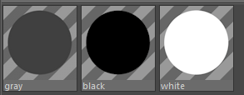
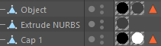
При конвертации конвертер выдаёт список материалов и их номера в движке:
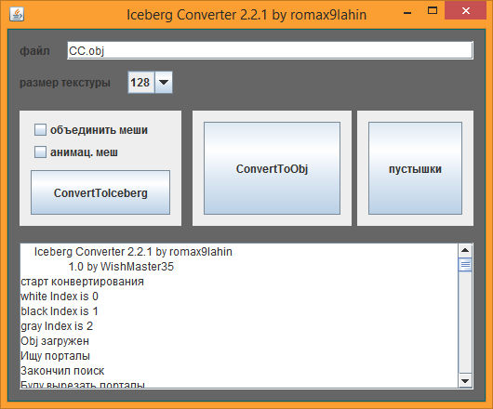
Важны строки вида:
white Index is 0
black Index is 1
gray Index is 2
Опираясь на эти номера, прописываются текстуры и режимы рендеринга. Например:
WORLD_MODEL=CC.3d
WORLD_TEXTURE=/white.png;/black.png;/gray.jpg
Необязательная строка — режимы рендеринга по материалам:
DRAW_MODES=4;8;0
Эти строки тоже необязательны (цветовая модуляция по материалам):
MODES_COLOR_R=255;0;0
MODES_COLOR_G=128;0;0
MODES_COLOR_B=0;0;0
Так Quantum получает мультитекстурность и минимальную систему материалов. Высота текстур может быть любой (не обязательно степень двойки), а неиспользуемые куски текстуры можно обрезать.
Анимации. В .3d хранятся скелетные/морфные анимации: getAnimation возвращает кадры для моделей (short[][]), getMorphing — морфинг-анимации. Скорость воспроизведения задаётся опцией ANIMATION_SPEED, тип — ANIMATION_TYPE: 0 — стандартный режим Iceberg/L2D (без зацикливания), 1 — «плавное зацикливание» (анимация начинается заново с конца, самый предсказуемый вариант), 2 — анимация по активации (как в L2D RPG; при этом ACTIVABLE и CLICKABLE включаются автоматически). Для моделей-лифтов анимация движения задаётся набором LIFT_* (см. 5.6).
M3G. code.Rendering.Meshes.M3GParser умеет читать .m3g (JSR-184): Background, Camera, Graphics3D, VertexBuffer, TriangleStripArray, Appearance, Material, PolygonMode, Image2D, VertexArray. Классический Quantum рисует своими силами (M3G-модель используется как источник геометрии), но в родственной ветке l2d_m3g рендер выполняется уже средствами M3G-API — если вы собираете её, компиляция требует jsr184.jar, а эмулятор — поддержки M3G (в freej2me-plus это M3G*-настройки).

6.2 Текстуры
- Поддерживаемые форматы — PNG/JPEG (через Image.createImage), в отладочных целях есть и «сырые» изображения (RawImage, ByteRawImage).
- Прозрачность: полупрозрачность (alpha) включается только там, где она нужна, — в режиме рендеринга 4 и в спрайтах с режимом OPAQUE. Если в текстуре нет полутонов альфа-канала (alphaMixing == false), движок автоматически понижает режим 4 до обычного — это ускоряет отрисовку.
- Мипмаппинг: для текстур строятся уровни mip/brMip; отключается опцией mipMapping в игровых настройках. Мипы ускоряют отрисовку мелких деталей, но занимают дополнительную память (примерно +треть к размеру).
- Анимация текстур: список текстур через запятую в TEX (спрайты) либо animMIP + animation_speed (в Texture).
- addsz (ADDSZ, MAP_ADDSZ) — смещение полигонов к камере: спасает от «ухода» стен в соседние поверхности (z-fighting), но при больших значениях объекты «вылезают» вперёд.
- Перспективная коррекция: включается для текстур, где искажения критичны (PERS_CORRECT, perspectiveCorrection), и всегда работает для моделей неба при SKYBOX_PERS=1.
Памятка о весе текстур (8-битный формат): 256×256 = 256 КБ, 128×256 = 128 КБ, 128×128 = 64 КБ, 64×128 = 32 КБ, 64×64 = 16 КБ, 32×64 = 8 КБ, 32×32 = 4 КБ, 16×32 = 2 КБ, 16×16 = 1 КБ. Важно учитывать вес текстур: у S40 и большинства телефонов всего 2 МБ ОЗУ, движок без текстур занимает около 600 КБ, а полигоны тоже едят много памяти.

6.3 Уровни
Уровень — это INI-файл /level<N>.txt (нумерация с 1). Движок сам определяет количество уровней: updateLevelCount() идёт по возрастанию N, пока isExist("/level" + (N+1) + ".txt") возвращает true, то есть нумерация должна быть без пропусков. Имя текущего уровня хранится в GameScreen.levelFile = "/level" + levelNumber + ".txt".
Структура файла уровня:
- блок «мир»: WORLD_MODEL, WORLD_SCALE, WORLD_TEXTURE, DRAW_MODES, MAP_ADDSZ, OPTIMIZE_LEVEL_MODEL, PERS_CORRECT;
- блок «небо»: SKYBOX_MODEL, SKYBOX_TEXTURE, SKYBOX_MODES, SKYBOX_PERS, SKYBOX_2D, SKYBOX_GRADIENT, SKYBOX_COLOR, SKYBOX_GROUND_COLOR, SKYBOX_REPEAT_X/Y, SKYBOX_ALWAYS, SKYBOX_LIGHTING;
- блок «свет/туман/рендер»: DMODE, DIST, FOGD, FOGCR/FOGCG/FOGCB, FOGCR и др., LQFOG, LIGHT_X/Y/Z, BLOOM, AMBIENT_LIGHT, SKY_LIGHT, SUN_LIGHT, AO_*, GI_*, LIGHTMAP, CHUNK_SIZE, CHUNK_COLLISION_SIZE, VIGNETTE, L2D_ROOM_RENDERING, BOX_ROOM_TESTING;
- блок «игра»: START, FINISH, ENEMIES, ENEMY_COUNT, FREQUENCY, ZOMBIE_COUNT, MUSIC, WALK_SOUND, JUMP_SOUND, REVERB, WEATHER, NEED_TO_EXIT, PLAYER_SHOP, PLAYER_ZOOM, ALWAYS_EXIT, NEW_EXIT;
- блок «объекты»: секции [OBJECT], [NPC], [MESH], [SPRITE], [IMAGE2D], [TELEPORT], [LEVELCHANGE], [SHOP], [LIGHT], [PLAYER] (см. 7.3).
Полный список опций с типами и значениями по умолчанию — в разделе 7.2.
Конвейер контента (как обычно делаются уровни):
1. 3D-редактор (Cinema 4D, Blender с плагинами) → модель мира; комнаты — отдельные объекты/меши, порталы — полигоны; материалы → мультитекстурность.
2. Экспорт в .3d через IcebergConverter (см. 6.1). Для бо́льших моделей имеет смысл включать оптимизацию геометрии.
3. Подготовка текстур (PNG), при необходимости — с атласами и обрезкой.
4. Настройка освещения: либо динамические режимы (LIGHT_*, [LIGHT]-объекты), либо запекание лайтмапа (AMBIENT_LIGHT/SKY_LIGHT/GI_* + LIGHTMAP и DMODE=9/13).
5. Сборка levelN.txt: мир, небо, звуки, спавны, объекты.
6. Проверка в эмуляторе: смотреть лог на предупреждения HouseCreator (порталы) и на счётчик FPS.

6.4 Звук и музыка
- Музыка: MUSIC (по умолчанию /music.mid), MIDI или MP3 (если платформа поддерживает audio/mp3 — движок проверяет список поддерживаемых типов через Manager.getSupportedContentTypes). Музыка меню — MENU_MUSIC, сохранение одной и той же музыки между уровнями — SAVEMUSIC, пауза музыки при загрузке — по логике GameScreen.
- Звуки: WALK_SOUND (список шагов), JUMP_SOUND, а также на уровне комнаты — WALK_SOUND_<номер комнаты>, JUMP_SOUND_<номер комнаты>, REVERB_<номер комнаты> (в движке есть поле Room.reverb).
- Громкости: music, sounds, footsteps — пользовательские настройки (меню «Аудио»), а isMusic/isSounds/isFootsteps — флаги включения.
- Звук объекта: SOUND_ON_ACTIVATE; звук оружия: SHOOT_SOUND, RELOAD_SOUND.

6.5 Языковые файлы
Все строки интерфейса, названия уровней и подсказки выносятся в файлы /languages/<язык>.txt (нижний регистр), а список языков — в /languages/languages.txt (имена через запятую, «ENGLISH» по умолчанию). Механика подстановки: любое значение в INI пропускается через GameIni.get(), и если для строки-значения нашёлся ключ в языковом файле — подставляется перевод. Пример из первой редакции документации:
WORLD_MODEL=level_model ; в setting.txt
level_model=/city.3d ; в файле языка
То есть для разных языков можно подгружать разные модели и вообще любые ресурсы — поменяв лишь языковой файл. Функции getNoLang()/getIntNoLang() и getNoLang(key, def) читают значения без подстановки (используются там, где текст не должен переводиться, например BLOOD_SPRITE).

6.6 Скрипты
В движке два уровня скриптов.
Скрипты объектов (ON_ACTIVATE, ON_SPAWN, ON_DEATH, SPAWNER_ON_SPAWN, а также скрипты предметов и SAVE_GAME/EXEC). Это строки, которые интерпретатор RoomObject исполняет командой за командой. Разделители: ; (внутри строки), перевод строки — если скрипт подключается из файла. Комментарий — //. Блоки условий — { } сразу после IF. Синтаксис, команды и переменные описаны в 7.9.
Диалоги (DialogScreen, формат Talkit): строки начинаются с $, метки — $имя:, ответы и переходы, $avatar путь/$avatarclear, genchoice (условия появления вариантов). Диалоговый скрипт можно вызвать из объекта (MESSAGE=файл или inline-скрипт) и из игрового скрипта (EXEC /dialog.txt).

7. Справочник

7.1 setting.txt — игровые настройки
Файл /setting.txt читается на старте и задаёт значения по умолчанию для всей игры. Важно: любая опция уровня из 7.2 тоже может быть задана здесь — тогда она станет значением по умолчанию для всех уровней (LevelLoader при чтении уровня сначала ищет ключ в файле уровня, потом в setting.txt).

Прогресс и сохранения
- OPEN_LEVELS — сколько уровней доступно с начала игры. Значение ALL открывает все.
- CANSAVE — можно ли сохраняться (0/1, по умолчанию 1).
- SAVESTATE — сохранять состояние игры при выходе (0/1, по умолчанию 0). Положение ботов и объектов при этом не сохраняется.
- CANSELECTLEVEL — можно ли игроку запускать любой доступный уровень (0/1, по умолчанию 1).
- LEVELSELECTOR_LOAD_DATA — подгружать сохранённые данные при выборе уровня (0/1, по умолчанию 1).
- PAUSE_SCREEN_SAVE — разрешить сохранение из меню паузы (0/1, по умолчанию 0).
- SAVE_NAME — имя RecordStore для сохранений (по умолчанию ZOMBIE). Смените, если в одном эмуляторе запускаете несколько игр на этом движке.
- COUNT_LEVELS — показывать счётчик уровней (0/1, по умолчанию 0).

Управление и игрок
- PLAYER_ZOOM — зум/прицел по умолчанию: минимальный угол, максимальный угол, доступна ли лупа без оружия (0/1). Пример: PLAYER_ZOOM=4800,10000,1. Значения используются всем оружием, если в weapons.txt не указано своё ZOOM.
- HIDESIGHT — скрывать прицел, когда оружия в руках нет (0/1, по умолчанию 0).
- RESIZE_WEAPONS — подгонять спрайты оружия под разрешение экрана (0/1, по умолчанию 0).
- HIDEHUD — скрывать HUD (0/1).
- PLAYER_HAS_INVENTORY — включить инвентарь (0/1, по умолчанию 0). Если выключен, левая софт-клавиша открывает магазин (PLAYER_SHOP).
- INVENTORY_PROPORTIONAL — пропорциональное растягивание спрайтов инвентаря (0/1, по умолчанию 1).
- чувствительность мыши/джойстика в «настольных» эмуляторах — переменная Main.mouseSpeed (по умолчанию 66). Отдельного ключа в setting.txt у неё нет: значение меняется пунктом меню «Скорость камеры» (CAM_SPEED) и хранится в RMS.
- SIGHT_ICON — путь к прицелу (по умолчанию /sight.png).
- MAXIMIZE_SIGHT, ORIGINAL_SIGHT, ORIGINAL_USE_ICON — варианты отображения прицела (растянуть на весь экран / оригинальный размер / оригинальная иконка использования).

Оружие, магазин и лут
- DEFAULT_ARSENAL — оружие в руках при старте игры (индексы через запятую; -1 — пустая рука). Если не указано: при наличии weapons.txt берётся оружие 0, иначе пустая рука.
- DEFAULT_ARSENAL_AMMO — количество патронов для оружия из DEFAULT_ARSENAL (по порядку).
- PLAYER_SHOP — ассортимент магазина на левой софт-клавише: индексы оружия через запятую, -1 — аптечка; OFF — отключить магазин.
- SHOPSCROLL — тип прокрутки магазина: HORIZONTAL или VERTICAL.
- SHOP_PROPORTIONAL — растягивать спрайты в магазине пропорционально (0/1, по умолчанию 1).
- PRICE_MEDICINE_CHEST — цена аптечки в магазине.
- SPLINTER_SCALE — размер спрайта попадания в стену (по умолчанию 1.0).
- BLOOD_SCALE — размер спрайта крови (по умолчанию 1.0).
- BLOOD_TEX, BLOOD_SPRITE — текстура декали крови на полу (BLOOD_TEX) и спрайт брызг (BLOOD_SPRITE, по умолчанию /blood.png).
- SPLINTER_SPRITE — спрайт «щепок» от попадания (по умолчанию /splinter.png).

Звук и музыка
- MUSIC — музыка уровней по умолчанию (например, /music.mid).
- MENU_MUSIC — музыка меню.
- WALK_SOUND — звуки шагов через запятую (например, /sounds/fx_step1.wav,/sounds/fx_step2.wav,/sounds/fx_step3.wav).
- JUMP_SOUND — звук прыжка.
- SAVEMUSIC — сохранять одну и ту же музыку при переходе между уровнями (0/1).

Графика и производительность
- LQFOG — использовать упрощённый туман (0/1, по умолчанию 0). Обратите внимание: в первой редакции документации эта опция называлась LQ_FOG, но движок читает именно LQFOG.
- BLOOM — включать bloom на всех уровнях (0/1).
- MIPMAPPING/mipMapping — мипмаппинг текстур (отключается в меню настроек).
- CHUNK_SIZE — размер чанков для отрисовки; маленькое значение вызывает лаги. Отдельно CHUNK_COLLISION_SIZE — чанки для коллизий (по умолчанию 5000).
- DIST, FOGD, FOGCR/FOGCG/FOGCB, LIGHT_X/Y/Z, DMODE, DRAW_MODES, MAP_ADDSZ, DMODE_11_DIST — см. 7.2.
- UPDATE_ONLY_NEAR — обновлять ботов и объекты только в соседних комнатах (0/1, по умолчанию 0). В первой редакции документации опция называлась UPDATE_ONLYNEAR — в текущем коде читается UPDATE_ONLY_NEAR (и парная UPDATE_ONLY_NEAR_PHYSICS).
- UPDATE_ONLY_NEAR_PHYSICS — то же для физики (по умолчанию совпадает с UPDATE_ONLY_NEAR).
- DELETE_IN_DISTANCE — удалять ботов вдали (0/1).
- ZOMBIE_COUNT — сколько зомби одновременно может существовать на карте (по умолчанию 5).
- DIST — дальность прорисовки (по умолчанию — максимальное целое).
- PERFORMANCE-опции меню: displaySize (размер 3D-вида в процентах), persQ (качество перспективной коррекции), pixelsQ (внутреннее разрешение: 0 — 1/4, 1 — 1/2, 2 — полное), fogQ (0 — без тумана, 1 — упрощённый, 2 — полный), frameskip (пропуск кадров).

Зомби, боты и спавн
- ZOMBIE_MODEL, ZOMBIE_TEXTURE, BIGZOMBIE_MODEL, BIGZOMBIE_TEXTURE — модель и текстура зомби (по умолчанию /zombie.png, /big_zombie.png).
- ZOMBIE_DRAW_MODES, BIGZOMBIE_DRAW_MODES — режимы рендеринга для моделей ботов (например, 0;7;2).
- FREQUENCY — стандартная частота спавна врагов (по умолчанию 200; в коде — значение по умолчанию для уровня).
- Все ZOMBIE_/BIGZOMBIE_ опции поведения (скорость, урон, жизни, AI, реакция, триггер атаки и т. д.) — см. 7.4.

Интерфейс и иконки
LIFE_ICON=/images/life.png
LOW_LIFE_ICON=/images/life_low.png
MONEY_ICON=/images/money.png
PATRON_ICON=/images/patron.png
LOW_PATRON_ICON=/images/patron_low.png
PATRON_NO_WEAPON_ICON=/images/patron_no_weapon.png
SIGHT_ICON=/images/sight.png
SKULL_ICON=/images/skull.png
HAND_ICON=/images/hand.png
BACKGROUND_LOGO=/images/background.png
BACKGROUND=/images/background2.png
SPLASH=/images/splash.png
SHOP_PATRON_ICON=/shop/icon_patron.png
SHOP_MEDKIT_ICON=/shop/icon_medicine_chest.png
- TEXT_BCK — фон для всплывающих сообщений (если не указан, фон не рисуется).
- DIALOG_BCK — фон для диалогов (в первой редакции документации эта опция называлась MESSAGE_BCK; в текущем коде используется DIALOG_BCK).
- SPLASH — список картинок заставки через запятую.
- FONT — шрифт интерфейса (берётся из языкового файла, см. 7.7).

Отладка и разработка
- DEBUG — режим отладки (0/1, по умолчанию 0): включает отладочные возможности DeveloperMenu (полёт/noclip, визуализация полигонов, точки объектов).
- GENERATE_BOTS_WAYS — строить граф путей для ботов при загрузке уровня (0/1, по умолчанию 1). На продакшене можно выключить, если уровень не использует ботов с навигацией.
- LIGHTMAPPER_*, GI_*, AO_*, SKY_LIGHT*, AMBIENT_LIGHT, SUN_LIGHT — параметры запекания света, см. 5.7 и 7.2.
- PLAYER_SHOP=OFF — отключить магазин; SAVE_IN_RMS, DESTROY_ON_LEVEL_RELOAD — поведение объектов при сохранении/перезагрузке уровня.

7.2 Настройки уровня
Файл уровня — INI-файл с опциями ниже. «Обязательные» отмечены как обязательные для запуска уровня; остальные имеют значения по умолчанию (приведены в скобках), а также могут быть переопределены в setting.txt.

Мир и старт
- START — координата спавна игрока X,Y,Z (например, START=0,1000,0;). Обязательная.
- FINISH — координата выхода с уровня X,Y,Z. Обязательная (иначе уровень нельзя завершить, кроме ALWAYS_EXIT).
- WORLD_MODEL — модель мира .3d (например, /metro.3d).
- WORLD_SCALE — масштаб мира (по умолчанию 1.0).
- WORLD_TEXTURE — текстуры мира через ;. Если одна текстура — мультитекстурность не включается.
- DRAW_MODES — режимы рендеринга по материалам (например, 5;7;1;8).
- MAP_ADDSZ — смещение полигонов к камере по материалам (например, 0,3000).
- OPTIMIZE_LEVEL_MODEL — оптимизировать геометрию мира при загрузке (0/1, по умолчанию 1).
- DIST — дальность прорисовки (по умолчанию — максимум).
- FOGD — дальность тумана (по умолчанию 1, то есть туман «вплотную»; задавайте осмысленные значения).
- FOGCR/FOGCG/FOGCB — цвет тумана (0…255, использовать вместе) либо FOGC=R,G,B.
- DMODE — общий режим рендеринга уровня (по умолчанию 0, см. 7.8). Для лайтмапа нужен 9 или 13.
- LQFOG — упрощённый туман (0/1); в старых документах опечатка LQ_FOG.
- LIGHT_X/LIGHT_Y/LIGHT_Z — вектор освещения (по умолчанию -4096, 4096, 4096).
- BLOOM — bloom на уровне (0/1).
- VIGNETTE — виньетка (параметры затемнения по краям экрана).
- CHUNK_SIZE — размер чанков отрисовки (0 — меш целиком).
- CHUNK_COLLISION_SIZE — размер чанков для коллизий (по умолчанию 5000).
- L2D_ROOM_RENDERING — рендерить как в L2D, без портального отсечения (0/1, по умолчанию 0).
- BOX_ROOM_TESTING — тестировать комнаты по боксам (0/1, по умолчанию 0).
- REALTIME_LIGHTING (для мешей) — освещать объект динамически.
- DOUBLE_BRIGHT — удвоить яркость кадра (0/1).

Небо
- SKYBOX_MODEL — модель неба .3d.
- SKYBOX_TEXTURE — текстуры неба через ;. Только текстура (без модели и цвета) означает панораму.
- SKYBOX_MODES — режимы рендеринга неба по текстурам.
- SKYBOX_PERS — перспективная коррекция для неба (1/0, по умолчанию 1).
- SKYBOX_2D — 2D-небо (картинка 360×180). Параметры совпадают с параметрами градиента.
- SKYBOX_GRADIENT — градиент неба: сам градиент, далее масштаб горизонта (по умолчанию 1), угол, ниже которого небо не рисуется (по умолчанию -91, целое), и — с обновления 20210815 — смещение горизонта по высоте в градусах (от -90 до 90, по умолчанию 0).
- SKYBOX_COLOR — цвет фона/верхней части неба, значения через запятую (заменяет три опции SKYBOX_COLOR_R/G/B из первой редакции).
- SKYBOX_GROUND_COLOR — цвет ниже горизонта.
- SKYBOX_REPEAT_X/SKYBOX_REPEAT_Y — количество повторений 2D-неба по осям (по умолчанию 2.0 и 1.0).
- SKYBOX_ALWAYS — рисовать небо всегда, даже когда его не видно (0/1).
- SKYBOX_LIGHTING — текстура освещения неба.

Свет и лайтмап
- AMBIENT_LIGHT — фоновое освещение R,G,B (по умолчанию 64,64,64).
- SKY_LIGHT — свет неба R,G,B (по умолчанию 512,512,515), SKY_LIGHT_CHEAP — упрощённый расчёт.
- SUN_LIGHT — направленный свет R,G,B (по умолчанию 0,0,0 — выключен).
- GI_INTENSITY, GI_FALLOFF, GI_RAYS, GI_BW, GI_BW_TEX, GI_LUM_FROM_TEXTURES — параметры глобального освещения.
- AO_DISTANCE, AO_INTENSITY — ambient occlusion (по умолчанию 2048 и 0).
- PHONG_ANGLE — угол сглаживания (по умолчанию 29.6631).
- LIGHT_RAYS — дополнительные источники света.
- LIGHTMAPPER_ALLROOMS — считать свет во всех комнатах.
- LIGHTMAPPER_RAYCASTING — точный (медленный) расчёт рейкастингом.
- CAMERA_VECTOR_LIGHT — учитывать вектор камеры для режима 6.
- LIGHTMAP — файл запечённого лайтмапа (используется только при DMODE=9/13).

Игровой процесс
- ENEMIES — координаты спавна врагов: X,Y,Z[,Количество[,Сбрасывать счётчик заспавнившихся при удалении (0/1)]], точки разделяются ;. Последние два параметра необязательны.
- FREQUENCY — частота появления врагов.
- ENEMY_COUNT — сколько врагов нужно уничтожить для прохождения (ALWAYS_EXIT игнорирует это значение).
- ZOMBIE_COUNT — лимит одновременных зомби (по умолчанию 5).
- DELETE_IN_DISTANCE — удалять зомби вдали (0/1).
- ALWAYS_EXIT — выход без убийства всех врагов (0/1, по умолчанию 1).
- NEW_EXIT — не показывать текст завершения уровня (для бесшовного перехода) (0/1).
- NEED_TO_EXIT — какие объекты нужны для выхода (через запятую), например SARA_DIALOG,KEY_1.
- SPAWN_LIMITER — лимиты спавна по комнатам.
- SPAWN_ONE_ENEMY — спавнить по одному врагу (0/1, по умолчанию 0).
- BOTS_RAYCAST_TARGET_VISIBILITY — проверять видимость цели лучами (по умолчанию 1).
- PLAYER_SPEED — скорость игрока (по умолчанию 150).
- PLAYER_RADIUS/PLAYER_HEIGHT — габариты игрока (-1 — автоматически).
- ARCADE_JUMP_PHYSICS — аркадная физика прыжка (0/1).
- FALL_DAMAGE — урон от падения (0/1, по умолчанию 1).
- GENERATE_BOTS_WAYS — строить граф путей (по умолчанию 1).
- MAXIMIZE_SIGHT, ORIGINAL_SIGHT, ORIGINAL_USE_ICON, SIGHT_ICON — оформление прицела.
- FLOOR_OFFSETSZ — смещение полов к камере (по умолчанию 0).
- PLAYER_ZOOM — зум/прицел (см. 7.1).
- PLAYER_SHOP — ассортимент магазина (см. 7.1); OFF отключает.
- WEATHER — погода: SNOW или RAIN.
- WEATHER_PARTICLES_COUNT — число частиц погоды (по умолчанию 170).
- WEATHER_PARTICLES_SIZE — размер частиц (по умолчанию 22 для дождя, 4 для снега).
- WEATHER_COLOR_NEAR, WEATHER_COLOR_FAR, WEATHER_LIGHTING — цвета частиц и освещение погоды.
- MUSIC — музыка уровня (по умолчанию /music.mid).
- WALK_SOUND, JUMP_SOUND — звуки ходьбы/прыжка; WALK_SOUND_<комната>, JUMP_SOUND_<комната> — звуки по комнатам.
- REVERB, REVERB_<комната> — «эхо» по комнатам.
- UPDATE_ONLY_NEAR, UPDATE_ONLY_NEAR_PHYSICS — обновлять только ближние комнаты.
- SCENE_CAMERA_POSE — поза камеры сцены (для катсцен/третьего лица).
- LEVEL_END_CHANGEPOS — менять позицию игрока при завершении уровня.
- MUZZLE_FLASH* — вспышка выстрела (для NPC: MUZZLE_FLASH, MUZZLE_FLASH_POS, MUZZLE_FLASH_SCALE, MUZZLE_FLASH_TIMER).
- WTEX_BEGIN/WTEX_END — блоки описания нескольких текстур мира (использовались для анимации текстур).
- OBSERVER/OBSERVABLE, SECTOR_MODE, SECTOR_DEEP, NO_PORTALS — устаревшие/отладочные опции, в текущем коде не используются (помечены в первой редакции как «в разработке (уже нет)»).

7.3 Объекты уровня
Объекты описываются секциями. У каждого объекта есть позиция: в строке POS можно записать несколько координат через ; — тогда объект появится сразу в нескольких местах:
POS=2160,2878,3600;6480,2878,3600
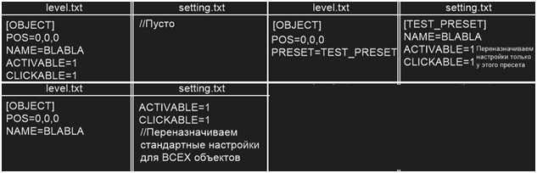
Система пресетов. В настройках объекта можно указать PRESET=имя, и движок подтянет параметры объекта из setting.txt (там же можно задавать «стандартные» настройки объектов для всей игры, а в файле уровня — переопределять их). Пример: секция [PRESET_NAME] в setting.txt со всеми ключами объекта; тогда на уровне достаточно PRESET=PRESET_NAME и POS=....

Общие параметры (доступны всем объектам)
- POS — позиция или список позиций через ;.
- PRESET — имя пресета настроек.
- ACTIVABLE — объект можно активировать (0/1).
- CLICKABLE — активировать нужно нажатием, а не просто подходом (0/1).
- SINGLEUSE — использовать один раз (0/1).
- DESTROYONUSE — удалить объект после использования (0/1).
- VISIBLE — рисовать объект (0/1; для спрайтов и мешей).
- NAME — имя объекта (используется в скриптах, NEED, NEED_TO_EXIT).
- DESC — описание объекта.
- NEED — какие объекты нужны для активации (через запятую; поддерживается !имя — «нет объекта»).
- ON_ACTIVATE — скрипт активации (или «какие объекты будут начислены»);
- ON_SPAWN, ON_DEATH — скрипты появления/смерти (для ботов);
- MESSAGE — сообщение при активации (текст или файл диалога);
- ERRMESSAGE — сообщение при неудачной активации;
- SOUND_ON_ACTIVATE — звук активации;
- ALWAYS_ACTIVATE — активировать по нахождению в радиусе, а не по нажатию;
- RADIUS — радиус активации;
- REUSETIMER — таймер повторной активации (автоматически включает HIDEREUSE);
- HIDEREUSE — скрывать объект, пока он недоступен по таймеру;
- MESSAGETYPE/MESSAGETIMEOUT/MSGDELAY, ERRMESSAGETYPE/ERRMESSAGETIMEOUT/ERRMSGDELAY — вид и время показа сообщений (см. ниже);
- NEEDTOPOINT — нужно ли наводить курсор: 0 — не нужно, 1 — нужно, проверка по сфере, 2 — нужно, проверка по прямоугольнику;
- POINTRADIUS, POINTHEIGHT, POINTOFFSET — размер/высота/смещение зоны наведения (POINTOFFSET=0,300,0). Для SPRITE/MESH/NPC рассчитываются автоматически;
- DYNAMICPOINT — пересчитывать зону наведения в реальном времени (0/1, автоматически 1; только для SPRITE/MESH/NPC, пользовательские POINTRADIUS/HEIGHT/OFFSET игнорируются);
- ROOM_ID — привязка объекта к комнате.
- ACTIVATE_ONLY_THIS — активировать только этот объект (не всю группу).
- DESTROY_ON_LEVEL_RELOAD — удалить объект при перезагрузке уровня, если он был активирован (0/1).
- SAVE_IN_RMS — сохранять состояние объекта в RMS (0/1).
Сообщения. Настройки MESSAGETYPE/MESSAGETIMEOUT работают вместе:
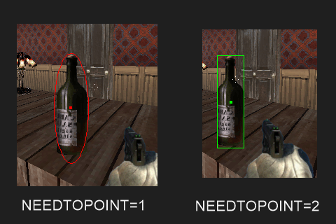
- MESSAGETYPE=0 — внизу экрана появляется окно, которое можно пропустить только нажатием 5;
- MESSAGETYPE=1, MESSAGETIMEOUT=4000 — внизу появляется текст, исчезающий через 4 секунды;
- MESSAGETYPE=2, MESSAGETIMEOUT=4000 — текст ставит игру на паузу и исчезает через 4 секунды.
MSGDELAY/ERRMSGDELAY — задержка перед показом сообщения (1000 = одна секунда).
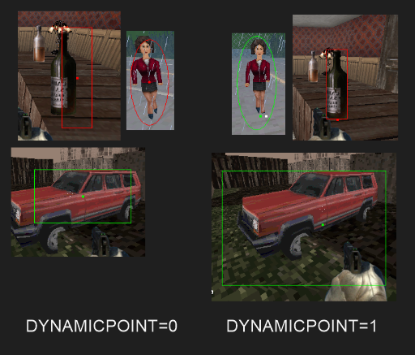

[OBJECT] — обычный объект
Базовая секция; все перечисленные выше параметры действуют. Пример с пресетом:
[OBJECT]
PRESET=DOOR
POS=2160,2878,3600
NAME=DOOR_1
NEED=KEY_1
MESSAGE=Дверь заперта

[MESH] — меш, лифт, «железка»
- MODEL — путь к модели .3d (обязательный).
- TEX — текстура или список текстур (мультитекстурность работает так же, как для мира).
- ANIMATION_TYPE — 0 / 1 / 2 (см. 6.1).
- ANIMATION_SPEED — скорость анимации.
- MODEL_SCALE/SCALE — масштаб модели.
- ROT/ROTATE_Y/ROTATE_Z — поворот модели.
- ADDSZ — насколько меш приближается к камере (по умолчанию 2000); положительные значения спасают от «утопления» в текстурах, отрицательные — наоборот.
- DRAW_MODES — режимы рендеринга по материалам.
- COLLISION_SCALE_X/COLLISION_SCALE_Y — множители габаритов коллизии (1 — норма).
- PHYSICS — участвует ли объект в физике (0/1, по умолчанию 1).
- COLLIDER — участвует ли в коллизиях (0/1, по умолчанию 1).
- PRECISE_COLLISION — точная полигональная коллизия (0/1).
- NOCOLL_UPDATE — не обновлять физику объекта.
- FRICTION — трение (по умолчанию 4).
- HP — жизни меша (в текущем коде декоративно).
- IGNORE_WEAPON_RAYCAST — выстрелы проходят сквозь объект (0/1).
- Лифты: LIFT_POS — маршрут (X,Y,Z;X,Y,Z;...), LIFT_SPEED (по умолчанию 2000) или LIFT_TIMER — время доезда в миллисекундах, LIFT_LOOP — ездить по кругу, LIFT_REUSE — можно вызывать повторно, LIFT_SMOOTH_MOVE — плавное движение (0 — выключено, иначе — тип сглаживания), LIFT_SMOOTH_ROTATE — поворот по направлению движения, LIFT_PLAYER_FOLLOW — пассажиры едут вместе с платформой, LIFT_CAN_BE_PAUSED, LIFT_DISACTIVABLE_ON_END. При указании LIFT_POS объект автоматически становится ACTIVABLE и CLICKABLE.

[SPRITE] — спрайт
- MODE — ADD (сложение), MUL (умножение), NORMAL (обычный, без полупрозрачности — самый быстрый), OPAQUE (полупрозрачность). Если не указан — выбирается автоматически (NORMAL/OPAQUE) по наличию полупрозрачности в текстуре.
- TEX — текстура; через запятую можно перечислить кадры анимации.
- SCALE — масштаб, ADDSZ — смещение к камере (по умолчанию 2000).
- OFFSET — UP/MID/DOWN (точка привязки спрайта).
- FOG — MIX (учитывать туман) или NONE (игнорировать).
- CUTOFF — UP (угасание вверх — для источников света) или NONE.
- COLOR — цвет для режима MUL (пример: COLOR=0,0,45).
- COLOR_ANIM — покадровая смена цвета (шаг — 1/16 секунды), например COLOR_ANIM=0,0,5,0,0,0,5,5,1,5,0.
- FLICKER — мерцание (шаг — 1/16 секунды), например FLICKER=0,0,1,0,1,0,1,1,1,0,0,1,1,1,0,1,0,1,1,0,0,1.
- ANIMATION_SPEED — скорость анимации кадров (1 — один кадр в секунду).
- PERS_CORRECT — перспективная коррекция.
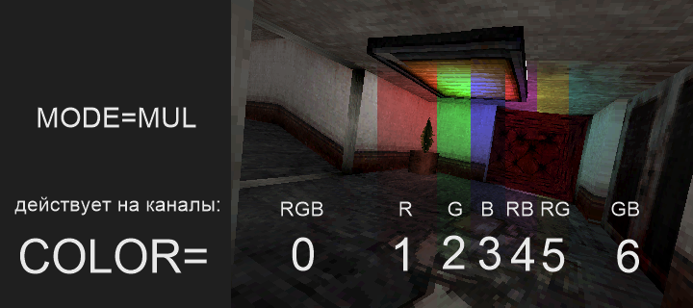
Для режима MUL сила умножения записывается в синем канале спрайта: #000000 — нулевая яркость, #000045 — обычная, #000080 — двойная, #0000FF — тройная.

[IMAGE2D] — плоская картинка на экране
- IMAGE — путь к изображению (обязательный).
- RESIZE — способ масштабирования: PROPORTIONAL3D, FULL3DSCREEN, PROPORTIONAL, FULLSCREEN, ORIGINALSIZE (по умолчанию PROPORTIONAL3D).
- SCALE_X/SCALE_Y — множители масштаба.
- TIMEOUT — время показа в миллисекундах (по умолчанию 1000).

[TELEPORT] — телепорт
- NEW_POS — координата, куда телепортировать игрока (через запятую).
- ROT — дополнительный поворот игрока.

[LEVELCHANGE] — переход на другой уровень
- LEVEL — номер уровня (обязательный).
- START_POS — координата появления на новом уровне.
- ROT — дополнительный поворот игрока.
- SAVEMUSIC — сохранять текущую музыку (0/1).
- FULLMOVE — «бесшовный» переход с сохранением позиции (0/1).
- SHOW_LOAD_SCREEN — показывать экран загрузки (0/1, по умолчанию 1).
- ACTIVABLE устанавливается автоматически.

[SHOP] — магазин на карте
- SHOP — ассортимент магазина (индексы оружия через запятую, -1 — аптечка). Так можно делать магазины не «в воздухе», как в L2D, а в конкретных точках карты, и у каждого магазина может быть свой ассортимент.
- FILES — спрайты арсенала (если нужно переопределить).
- PRICES — цены арсенала.
- ACTIVABLE и CLICKABLE устанавливаются автоматически.

[NPC] — настраиваемый бот
Модельный или спрайтовый НПС: MODEL, TEX (мультитекстурность как у мира; обязательны для модельного режима), либо набор анимаций (обязателен для спрайтового режима):
- DEATH_ANIM, DEATH_SIDE_ANIM, DEATH_BACK_ANIM — смерть (спереди/сбоку/сзади);
- DAMAGE_ANIM, DAMAGE_SIDE_ANIM, DAMAGE_BACK_ANIM — получение урона;
- ATTACK_ANIM, ATTACK_SIDE_ANIM, ATTACK_BACK_ANIM — атака;
- STAY_ANIM, STAY_SIDE_ANIM, STAY_BACK_ANIM — покой;
- WALK_ANIM, WALK_SIDE_ANIM, WALK_BACK_ANIM — ходьба.
В спрайтах «сбоку» НПС должен быть повёрнут вправо. Формат анимации: КАДРОВ_В_СЕКУНДУ, МАСШТАБ, кадр1, кадр2, ... (вместо запятых можно использовать точку с запятой), например WALK_ANIM=8,1,/npc/walk1.png,/npc/walk2.png,/npc/walk3.png.
Далее: ROT — поворот, SCALE — масштаб модели, HP — жизни, DRAW_MODES — режимы рендеринга, ANIMSPEED — скорость анимации ходьбы, ATTACKANIMSPEED — скорость анимации атаки, DAMAGE — урон, ATTACKRADIUS — радиус атаки (в масштабе модели: 1.2 — «вплотную», 10 — «издалека»), JUMPHEIGHT — высота прыжка, JUMPSPEED — множитель скорости в прыжке, SPEED — скорость ходьбы, REACTTIMER, ATTACKTIMER, AI, ENEMYREACTION, ATTACKTRIGGER, FRACTION, ATTACK, FOLLOW, FRIENDLY_FIRE, IN_PLAYER_TEAM, ATTACKONDAMAGE, ATTACKONDAMAGE_OP, VISIBILITY_CHECK, MAXENEMYDISTANCE, SLEEPONDAMAGE, FRAGSONDEATH, FRAGS_ON_ANY_DEATH, MONEYONDEATH, FALL_ON_DEATH, HAS_BLOOD, MUZZLE_FLASH*, ON_DEATH, ON_SPAWN, PHYSICS, COLLIDER, NOCOLL_UPDATE, COLLISION_SCALE_X/Y, PRESET, POS.
Спавнер (респавн НПС). Команда SPAWN=<количество ботов>,<время респавна в мс>,<поворот при спавне>; время и поворот необязательны. Значение -1 вместо количества — бесконечный спавн. Примеры: SPAWN=4,5000,0, SPAWN=-1,5000, SPAWN=4. Спавнер — обычный игровой объект, поэтому у него могут быть свои настройки активации и сообщения; для этого к имени настройки добавляется префикс SPAWNER_, например:
[NPC]
NAME=BOT
SPAWNER_NAME=BOT_SPAWN
SPAWNER_ACTIVABLE=1
SPAWNER_CLICKABLE=1
Дополнительно: SPAWNER_COUNT — сколько ботов создаёт спавнер, SPAWNER_DISTANCE — дистанция спавна, SPAWNER_SAVE — сохранять состояние, SPAWNER_IGNORE_VISIBLITY_CHECK — спавнить без проверки видимости, SPAWNER_ON_SPAWN — скрипт при спавне.

[LIGHT] — источник света
- POS — позиция (может быть списком через ;).
- BRIGHTNESS — яркость (0…255, по умолчанию 255).
- COLOR — цвет (R,G,B).
- DIRECTION — направление света вектором, либо LOOK_AT — направить свет на объект с указанным именем.
- CEILING_FIX, FLOOR_FIX — поправки по высоте (чтобы свет не «пробивал» пол/потолок).
- ROOM_ID — привязка к комнате (по умолчанию -1 — автоматически).

[PLAYER] — настройки игрока и вида от третьего лица
THIRDPERSON, CAM_ANGLE, CAM_X, CAM_Y, CAM_Z, MODEL, SCALE, TEX, DRAW_MODES, MODES_COLOR_R/G/B, FRICTION. Раздел в разработке; на текущий момент движок умеет позы от третьего лица через AI.TPPose (см. PLAYER_POSE в weapons.txt).

7.4 Настройки ботов (зомби и большие зомби)
Все настройки можно прописывать в setting.txt — тогда они станут «стандартными» для всех уровней, либо в файле конкретного уровня. Пара BIGZOMBIE_* относится к большому зомби.
Внешний вид
- ZOMBIE_MODEL — модель зомби (пример: /zombie.3d); BIGZOMBIE_MODEL=/big_zombie.3d.
- ZOMBIE_TEXTURE — текстура зомби (/zombie.png); BIGZOMBIE_TEXTURE=/big_zombie.png.
- ZOMBIE_DRAW_MODES — режимы рендеринга по материалам (пример: ZOMBIE_DRAW_MODES=0;7;2), BIGZOMBIE_DRAW_MODES=1.
- ZOMBIE_SCALE — масштаб модели (ZOMBIE_SCALE=4.5, BIGZOMBIE_SCALE=50).
- ZOMBIE_HAS_BLOOD / BIGZOMBIE_HAS_BLOOD — есть ли кровь (0/1).
- ZOMBIE_FALL_ON_DEATH / BIGZOMBIE_FALL_ON_DEATH — как падает труп: 0 — не падает, 1 — на спину, 2 — на бок.
- HAS_BLOOD и FALL_ON_DEATH — аналогичные опции для настраиваемых НПС ([NPC]).
Характеристики
- ZOMBIE_ANIMSPEED — скорость анимации ходьбы (140); ZOMBIE_ATTACKANIMSPEED — скорость анимации атаки (700).
- ZOMBIE_DAMAGE — урон (1); BIGZOMBIE_DAMAGE=7.
- LIFE_ZOMBIE — жизни (100); LIFE_BIG_ZOMBIE=400.
- ZOMBIE_ATTACKRADIUS — «усилитель» расстояния, с которого зомби атакует (1.2). Значение считается относительно размера модели: 1.2 — атака вплотную, большие значения — атака издалека.
- ZOMBIE_JUMPHEIGHT — высота прыжка (140), ZOMBIE_JUMPSPEED — множитель скорости в прыжке (1.2).
- BIGZOMBIE_JUMPHEIGHT2 (135) и BIGZOMBIE_JUMPSPEED2 (1.5) — отдельные параметры прыжка большого зомби к игроку.
- ZOMBIE_SPEED — скорость ходьбы (140), BIGZOMBIE_SPEED=135.
- ZOMBIE_REACTTIMER — через сколько тиков зомби обновляет свой ИИ (8; меньше — быстрее реагирует, больше — «тупит»).
- ZOMBIE_ATTACKTIMER — через сколько тиков после удара зомби может ударить снова (8; у большого — 14).
- ZOMBIE_ATTACK — фракции, которые зомби атакует (0,3 по умолчанию; см. 5.8 о нумерации фракций).
- ZOMBIE_PRICE — сколько денег игрок получает за убийство зомби (по умолчанию 10); BIGZOMBIE_PRICE — то же для большого зомби (30).
Все опции с префиксом ZOMBIE_ имеют «двойника» с префиксом BIGZOMBIE_ — тот же параметр для большого зомби (BIGZOMBIE_AI, BIGZOMBIE_ANIMSPEED, BIGZOMBIE_ATTACK, BIGZOMBIE_ATTACKTIMER, BIGZOMBIE_ATTACKTRIGGER, BIGZOMBIE_PLAYERREACTION, BIGZOMBIE_REACTTIMER, BIGZOMBIE_DAMAGE, BIGZOMBIE_SPEED и так далее).
Состояния ИИ. Основных «рабочих» состояний два: 1 — идти к игроку, 2 — атаковать игрока. В остальных состояниях зомби стоит на месте, если не указать действие явно.
- ZOMBIE_AI — поведение при обнаружении игрока: 0 — стоять, 1 — идти к игроку, 2 — атаковать на любом расстоянии (1).
- ZOMBIE_PLAYERREACTION — поведение вплотную: 0 — остановиться, 1 — продолжать идти и толкать, 2 — атаковать (2).
- ZOMBIE_ATTACKTRIGGER — в каком состоянии зомби наносит урон: 0 — никогда (анимация атаки при этом остаётся), 1 — только издалека (вблизи перестаёт бить, но анимация атаки включается именно вблизи), 2 — при приближении (2).

7.5 weapons.txt — оружие
В Quantum оружие полностью редактируется: можно добавлять новое, удалять и менять старое. weapons.txt — обычный INI-файл; настройки оружия записываются как объекты уровня, а названия секций в квадратных скобках не имеют значения и могут быть любыми.

Базовые параметры
- IMAGE — путь к спрайту оружия (пример: /pistol.png). Обязательный.
- FIRE — путь к спрайту огня (/fire.png).
- SHOP_IMAGE — спрайт оружия в магазине (/icon_pistol.png).
- PRICE — цена оружия.
- KW — положение спрайта выстрела по ширине относительно спрайта оружия (1.0 — слева, 0.0 — справа).
- KH — положение спрайта выстрела по высоте (1.0 — сверху, 0.0 — снизу).
- DAMAGE — урон (20).
- DELAY — время между выстрелами (4).
- SHOTTIME — время, занимаемое выстрелом (2).
- TWOHANDS — рисовать оружие в двух руках (0/1). Если 0 — оружие рисуется в одной руке, сторона которой задаётся LEFT_HAND.
- CAPACITY — размер магазина (12).
- RELOADTIME — время перезарядки (10).
- DISTANCE — расстояние, на котором работает оружие (99999999).
- PATRONBUY — «ограниченные патроны» (0/1, по умолчанию 1).
- NEWFIREANIM — использовать спрайт огня как отдельный кадр анимации выстрела (0/1).
- SHOOT_SOUND — звук выстрела (/sounds/fx_pistol.wav).
- RELOAD_SOUND — звук перезарядки (/sounds/fx_reload.wav).
- ZOOM — угол обзора и лупа: минимальный угол, максимальный угол, доступна ли лупа с этим оружием (0/1). Пример: ZOOM=4800,10000,1. Если не указано — используются значения PLAYER_ZOOM.

Дополнительные параметры (по коду движка)
- CANSHOOT — может ли оружие стрелять (0/1; 0 — оружие «не стреляет», удобно для декоративных предметов в руках).
- MELEEANIM — анимация ближнего боя (1 — включить; движок выставляет «интенсивность атаки» в 5.0).
- LEFT_HAND — оружие в левой руке (0/1).
- CENTRE_ALIGHT — центровать оружие по горизонтали (0/1).
- X_POS — дополнительное смещение спрайта оружия по X (float).
- SIGHT_IMAGE — своя картинка прицела для этого оружия.
- IGNORE_SIGHT_IMAGE — не рисовать картинку прицела (0/1).
- SIGHT_WEAPON_IMAGE — картинка оружия в режиме прицела.
- PATRON_ICON / LOW_PATRON_ICON — иконки патронов (обычная и «мало патронов»).
- LOW_PATRON_AMOUNT — порог, с которого показывается «мало патронов» (20).
- AMMO_BUNDLED — сколько патронов в «упаковке» при покупке (100).
- AMMO_IN_SHOP — сколько патронов продаётся в магазине за раз (100).
- AMMO_PRICE_PERCENTAGE — цена патронов в процентах от цены оружия.
- SHOOT_LIGHT — вспышка при выстреле (0/1, по умолчанию 1).
- PLAYER_POSE — имя позы модели игрока (вид от третьего лица, см. AI.TPPose и [PLAYER]).
- DEBUG_WEAPON — отладочная отрисовка оружия (0/1).
Пример:
[pistol]
IMAGE=/pistol.png
FIRE=/fire.png
SHOP_IMAGE=/icon_pistol.png
PRICE=100
KW=1.0
KH=1.0
DAMAGE=20
DELAY=4
SHOTTIME=2
TWOHANDS=1
CAPACITY=12
RELOADTIME=10
DISTANCE=99999999
PATRONBUY=1
NEWFIREANIM=1
SHOOT_SOUND=/sounds/fx_pistol.wav

7.6 items.txt — предметы и выпадающий лут
Предметы работают при PLAYER_HAS_INVENTORY=1. Описание предметов — /items.txt; каждая секция ([NAME]) — один предмет с уникальным именем:
- NAME — имя предмета (обязательное; используется в скриптах: GIVE(NAME), TAKE(NAME), ITEM_COUNT_NAME, DROP_ITEM(NAME,...)).
- DESC — описание предмета (показывается в инвентаре).
- IMAGE — картинка предмета.
- COUNT — стартовое количество (если предмет выдаётся в начале) или «по умолчанию» количество при выдаче.
- MESH/TEXTURE/SCALE — модель/текстура «мешочка», который выбрасывается в мир (если не указаны — используется «мешочек» по умолчанию из BAG_*).
- DROP_ITEM — что выпадает из мешочка при подборе (имя, количество; количество может быть случайным — например, RANDOM_3).
- ON_PICKUP — скрипт, срабатывающий после подбора предмета.
- ON_GIVE — скрипт после выдачи предмета скриптом (player:GIVE(...)).
- ON_THROW — скрипт после выбрасывания предмета.
- ON_TAKE — скрипт после изъятия предмета (player:TAKE(...)).
- ON_ACTIVATE — скрипт активации предмета из инвентаря.
Пример (из комплекта движка): в items.txt заведён мешочек с лутом, а при подборе вызывается ON_PICKUP, в котором через RANDOM_ разыгрывается количество выпадающих предметов. Важно: движок выдаёт/забирает предметы с количеством count <= 0 некорректно — это было исправлено ещё в сборке от 10.05.2020 (см. 8), но в своих скриптах лучше не выходить за пределы 1…N.
Мешочки в мире: настройки BAG_MESH, BAG_TEXTURE, BAG_SCALE, BAG_ADDSZ (в setting.txt или на уровне). Подбор идёт по ON_PICKUP, а сообщение о подборе берётся из языка (ITEMS_PICKEDUP, ITEMS_COUNT, EMPTY_INVENTORY, THROW_ITEM, USE).

7.7 Языковые файлы, шрифты и HUD

Файл языка
Файл языка — /languages/<язык>.txt (можно называть как угодно, главное — чтобы имя было и в /languages/languages.txt). Именно в нём лежат все строки интерфейса, названия уровней и подсказки. Ключи, которые движок ищет в языке:
- меню и настройки: AUDIO, MUSIC_VOLUME, SOUNDS_VOLUME, FOOTSTEPS_VOLUME, CAM_SPEED, CHANGE_KEYS, CONTROLS, OPTIONS, PERF, DISPLAY_SIZE, PERSQ, TEXQ, FOGQ, LQ, HQ, LLQ, CORPSES, BLOOD, MIPMAPPING, FRAMESKIP, HUD, LANG, RESIZE_WEAPONS, HIDEHUD, DEBUG, BACK, ON, OFF, YES, NO, SELECT, HELP, PAUSE, EXIT, CONTINUE, NEW_GAME, SELECT_LEVEL, TITLE_SCREEN_TEXT, HEALTH, MONEY, FIND_EXIT, GAME_OVER, BUY, BUY_PATRONS, BUY_MEDICINE_CHEST, CENA, NOTENOUGHMONEY, ITEM, ITEMS_COUNT, ITEMS_PICKEDUP, EMPTY_INVENTORY, THROW_ITEM, USE, HELP_TEXT.
- описания уровней: LEVEL_<номер уровня> — название уровня; GAME_HELP_TEXT_<номер уровня> — подсказка; GAME_HELP_BACKGROUND[_<номер уровня>][_<номер>], GAME_HELP_PREVIEW[_...], GAME_HELP_SCREEN_<номер уровня>[_<номер>]. Описаний и картинок перед уровнем может быть несколько, а для первого описания/картинки номер не пишется:
GAME_HELP_BACKGROUND_15=/preview_0.png
GAME_HELP_BACKGROUND_15_2=/preview_1.png
GAME_HELP_BACKGROUND_15_3=/preview_2.png
- тексты конца уровня: LEVEL_END_* (варианты для экрана завершения уровня).
Особенности:
- если в языке нет описания для первого уровня, игра начнётся сразу с уровня, без экрана помощи;
- любое значение в настройках может быть заменено ключом языка (см. 6.5);
- FONT и другие параметры шрифта движок тоже берёт из языкового файла (Main.getGameText()).

Система шрифтов
Шрифты в Quantum — как в L2D (растровая картинка с символами), но с улучшениями:
- не нужна строка LINES — строки, на которые разбивается изображение, определяются автоматически;
- можно не использовать COORDS — вместо координат начала каждого символа достаточно отметить начало символов белыми точками сверху изображения (см. демку Quantum);
- добавлена строка SELECTED_IMG — картинка выделения (подсветка выбранного пункта меню).
Для многоязычности шрифт описывается по языкам: в языковом файле указывается FONT (путь к изображению) и параметры шрифта. Это позволяет делать русский/английский и любые другие шрифты в одном билде.

7.8 Режимы рендеринга
Режимы рендеринга (DMODE, DRAW_MODES, SKYBOX_MODES, ZOMBIE_DRAW_MODES, MODEL/TEX у объектов) — это то, как движок рисует полигон. Первые девять режимов — из первой редакции документации; режимы 9…13 добавлены позже.
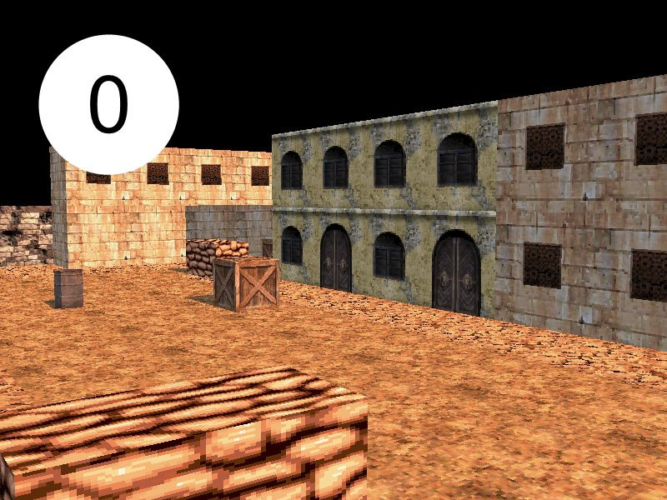
- 0 — стандартный. Режим из L2D: поддержка прозрачности, без полупрозрачности, без особых эффектов.
- 1 — туман в режиме добавления. Прозрачность есть, полупрозрачности нет, туман складывается с цветом (при LQFOG=1/fogQ=0 откатывается к режиму 0).
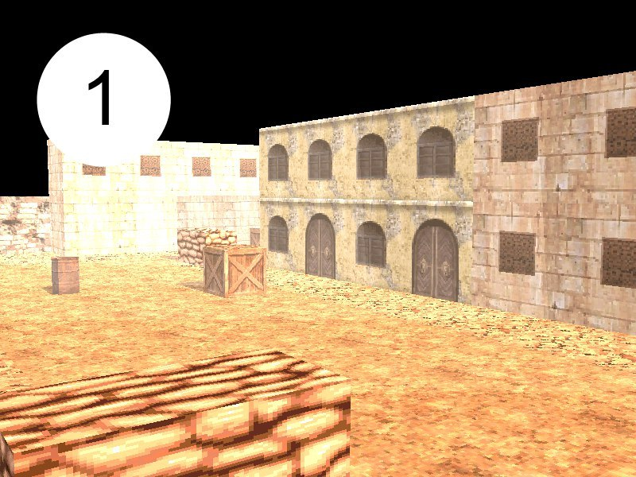
- 2 — добавление. Прозрачность есть, полупрозрачности нет, пиксели складываются с кадром.
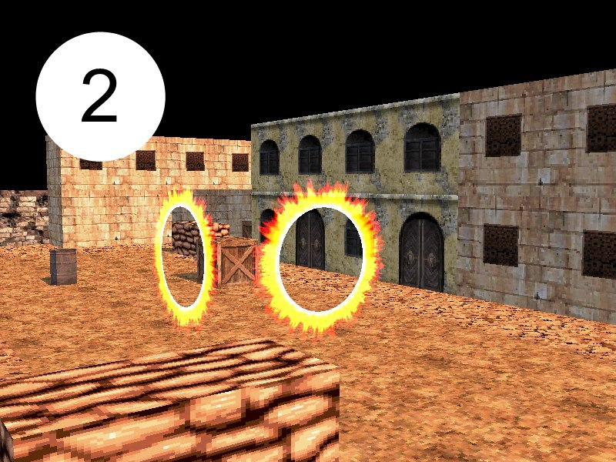
- 3 — туман в режиме смешивания. Прозрачность есть, полупрозрачности нет (при выключенном тумане — режим 0).
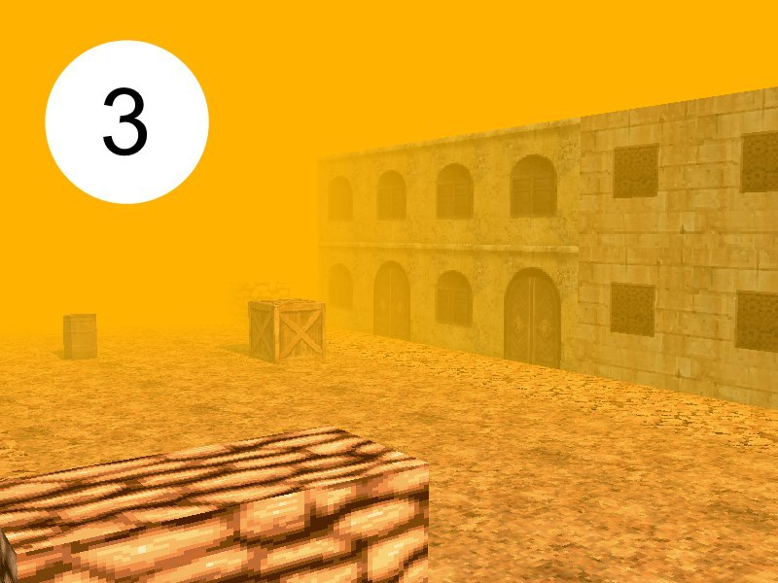
- 4 — полупрозрачность. Прозрачность и полупрозрачность; если в текстуре нет реальных полутонов альфа-канала, режим автоматически упрощается до обычного.
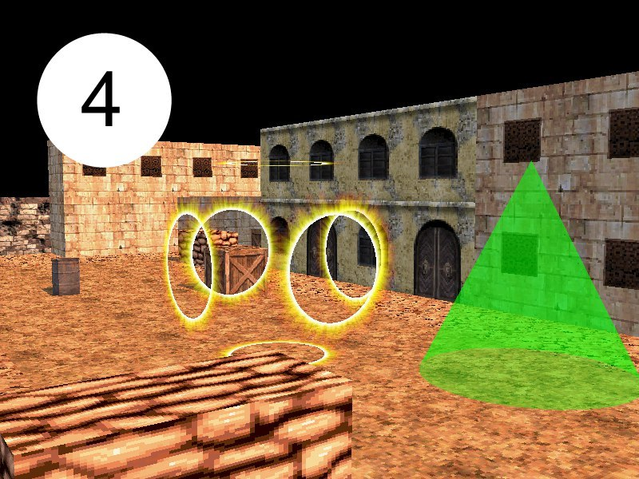
- 5 — примитивное направленное освещение. Свет считается по нормали полигона (в первой редакции документации помечен как «работает некорректно», сейчас используется для простого освещения и как «быстрый» вариант для режима 6 при fogQ=1).
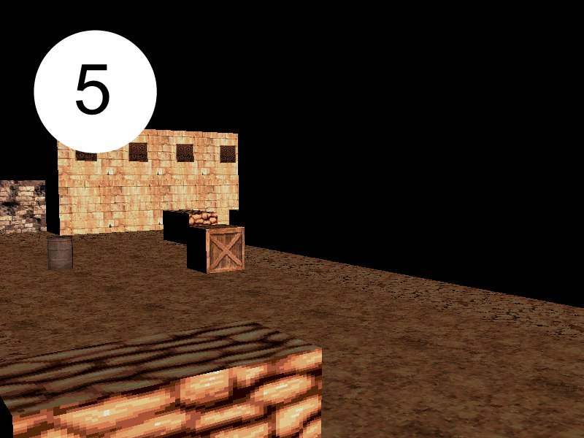
- 6 — «чёрный туман» + свет по вектору камеры. Полигон затемняется в зависимости от расстояния до камеры по вектору камеры; при fogQ=2 — полноценный расчёт по расстоянию, при fogQ=1 — упрощённый (режим 5), при fogQ=0 — обычная отрисовка.
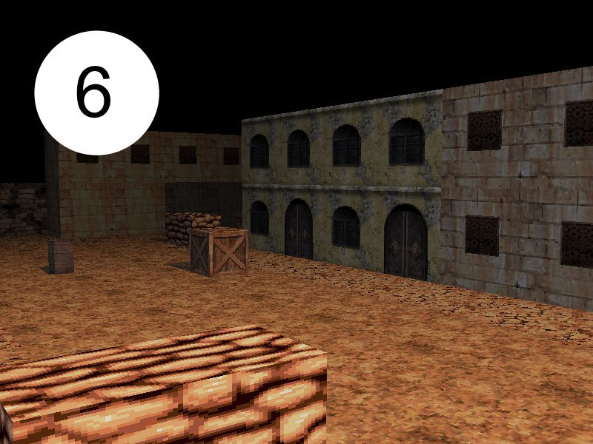
- 7 — искажение, как у стекла. Использует normalmap (Texture с картой нормалей) для искажения картинки под полигоном.
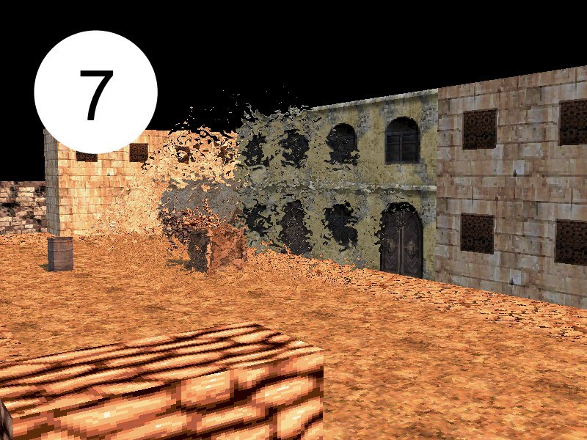
- 8 — одноцветные полигоны. Ни прозрачности, ни полупрозрачности — полигон заливается цветом текстуры (по её пикселю в УФ-координатах).
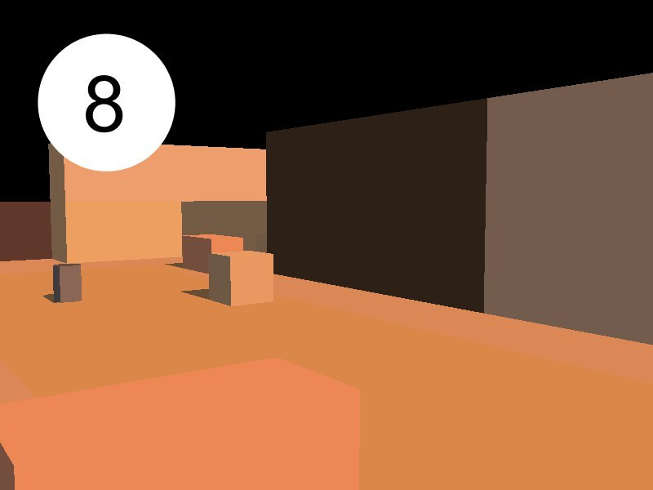
Режимы, добавленные после первой редакции (в текущем коде — их 14, 0…13):
- 9 — освещение от лайтмаппера + туман. Основной «запечённый» режим: яркость каждой вершины берётся из лайтмапа (см. 5.7); при fogQ>=1 дополнительно примешивается туман, иначе — обычная отрисовка.
- 10 — диттер-градиент. Заливает полигон градиентом с «дизерингом» (шахматкой) — дёшево и сглаженно, годится для стилизации.
- 11 — «вода». Диттер-градиент с затуханием по расстоянию DMODE_11_DIST (по умолчанию 10000); удобно для воды, где нужно «спрятать» дальние полигоны.
- 12 — диттер по дистанции тумана. Как 11, но расстояние затухания — FOGD.
- 13 — цветное освещение + туман. Режим лайтмаппера с цветным (RGB) светом: если для всех вершин R=G=B, рисуется как режим 9; при fogQ=1 цвет усредняется по каналам, при fogQ=2 считается поканально.
Производительность режимов рендеринга (от быстрого к медленному):
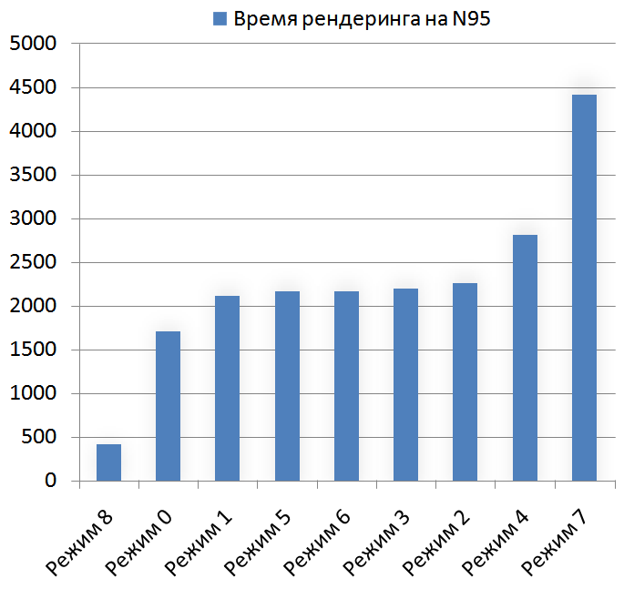
Чем ниже значение на картинке, тем быстрее режим рендеринга.
Дополнительно:
- DMODE — режим на весь уровень, если для материала не задано своё (DRAW_MODES);
- DRAW_MODES — режим по текстуре (материалу), например DRAW_MODES=5;7;1;8;
- у режимов 9 и 13 лайтмап обязателен — иначе всё будет чёрным или обычным (см. 5.7);
- часть режимов можно «схлопывать» настройкой LQFOG/fogQ — так включается упрощённый туман (0 — без тумана, 1 — упрощённый, 2 — полный).

7.9 Скриптовый движок
Скрипты — это строки, которые интерпретатор выполняет последовательно. Пишутся в опциях объектов (ON_ACTIVATE, ON_SPAWN, ON_DEATH, SPAWNER_ON_SPAWN), в предметах (ON_PICKUP, ON_GIVE, ON_THROW, ON_TAKE, ON_ACTIVATE), в диалогах и в отдельных файлах (вызов EXEC /script.txt). Разделитель команд внутри строки — ;, комментарий — //.

Условия, сравнения и флаги
- IF условие — далее в { } записываются команды, которые выполнятся, если условие истинно.
- Сравнения: =, >, <, >=, <= (например, IF money>=100). В начале условия ! инвертирует его (например, !KEY_1 — «объект KEY_1 не получен»).
- Логика: & — И, | — ИЛИ.
- Флаги: любой объект после активации записывается в список «полученных» — его можно проверять по имени (IF KEY_1). Снять флаг — !KEY_1 отдельной командой. Именно на этом основаны NEED и NEED_TO_EXIT.
- Арифметика в значениях: +, -, *, /, скобки. Строки — в кавычках, склейка — + (например, "Привет, " + "мир").

Команды
- MONEY, MONEY=, MONEY+, MONEY- — читать/задать/прибавить/отнять деньги.
- FRAGS, FRAGS=, FRAGS+, FRAGS- — то же для фрагов.
- AMMO_<номер оружия>, AMMO_<номер>=, AMMO_<номер>+=/ -= — патроны оружия (первое оружие — AMMO_0).
- WEAPON_<номер> — выдать оружие (если оно лучше текущего, оно станет текущим); !WEAPON_<номер> — забрать оружие.
- GIVE(имя[,количество]) — выдать предмет игроку (для игрока: player:GIVE(MEDKIT,2)).
- TAKE(имя[,количество]) — забрать предмет.
- ITEM_COUNT_<имя> — сколько таких предметов у игрока (например, player:item_count_MEDKIT).
- DROP_ITEM(имя,X,Y,Z[,количество]) — выбросить предмет в мир в указанной точке (координаты объекта доступны как self:x, self:y, self:z).
- LOAD_LEVEL(номер[,X,Y,Z[,поворот[,сохранять музыку[,бесшовно[,показывать загрузку]]]]]) — переход на другой уровень.
- EXEC /файл.txt — выполнить скрипт из файла.
- SHOW_MESSAGE("текст", время[, тип]) — показать сообщение (типы — как у MESSAGETYPE, см. 7.3).
- OPENTITLESCREEN() — открыть титульный экран.
- REMOVEARSENAL() — забрать всё оружие.
- SAVE_GAME — сохранить игру (если у игрока больше 0 жизней).
- END_SCRIPT — прервать скрипт.
- player:FLASHLIGHT — включить фонарик (!player:FLASHLIGHT — выключить).
- system:SYMBIAN_DEVICE — проверка «движок считает, что это Symbian» (0/1).

Команды объектам
Формат: цель:команда, где цель — player, self, system или имя объекта из настроек (NAME=). Основные команды:
- ACTIVATE — активировать объект (DOOR:ACTIVATE);
- HP=, HP+, HP- — жизни объекта/бота (например, BOT_1:HP-20);
- X=, Y=, Z=, X+, Y+, Z+ — позиция объекта;
- SPEED_X=, SPEED_Y=, SPEED_Z= — скорость (только для объектов с физикой);
- ANIMATION_SPEED=, ANIMATION_TYPE= — анимация меша;
- VISIBLE=, ACTIVABLE=, CLICKABLE=, SINGLEUSE=, DESTROYONUSE=, HIDEWHENUNUSABLE= — флаги объекта;
- NAME=, DESC=, NEED=, SOUND=, MESSAGE=, ERRMSG= — строковые поля;
- NEEDTOPOINT= — нужен ли навод для активации (0/1/2);
- ROOM — номер комнаты, в которой находится объект;
- TOGGLE_<имя> — инвертировать флаг («включено/выключено»), например DOOR:TOGGLE_ACTIVABLE;
- FOLLOW=, FOLLOWS(...) — для НПС: кому следовать и следует ли он за кем-то.
В качестве целей можно использовать и просто «флаги»: команда SARA_DIALOG отметит объект как полученный, команда !SARA_DIALOG — снимет отметку.

Специальные значения
- RANDOM_<N> — случайное число от 0 до N включительно (например, RANDOM_10). Удобно для лута: DROP_ITEM(MEDKIT,self:x,self:y,self:z,RANDOM_2).
- self:x / self:y / self:z — координаты объекта, который выполняет скрипт;
- MONEY, FRAGS, AMMO_<n> — значения игрока;
- ITEM_COUNT_<имя> — количество предмета.
Пример скрипта «выдать патроны, если денег больше 100, иначе сообщить об ошибке»:
IF money>=100;{player:AMMO_0+=30;player:MONEY-=100};IF money<100;{show_message("Не хватает денег",2000,1)}

7.10 Сообщения и экраны
- Сообщения объекта настраиваются парой MESSAGETYPE/MESSAGETIMEOUT (см. 7.3): 0 — окно, ожидающее нажатия 5; 1 — текст на 4 секунды (например, MESSAGETIMEOUT=4000); 2 — текст с паузой игры. Задержка показа — MSGDELAY (1000 = секунда).
- Экраны движка: заставка (SPLASH), титульный (TITLE_SCREEN_TEXT), меню, выбор уровня, настройки (в т. ч. переназначение клавиш, выбор языка и параметры производительности), загрузка, пауза, помощь/описания уровней (GAME_HELP_*), смерть (GAME_OVER), инвентарь, магазин, диалоги, видеоплеер (для роликов), отладочное меню (DEBUG).
- Меню паузы: сохранить игру (PAUSE_SCREEN_SAVE), выход, настройки. Магазин на левой софт-клавише — PLAYER_SHOP (или объект [SHOP]).

8. Обновления Квантума

Версия q93 20200510
- Исправлены возможные баги при попытке выдать/забрать/выбросить предметы в количестве <= 0.
- Теперь можно спокойно доверять рандому выбрасывать 0 предметов — ничего не сломается.
- Немного отрефакторена система инвентаря, так что перед копированием не забудьте удалить старую папку com.
- Добавлен пример выпадающего лута в items.txt.
- Добавлены/переработаны опции ZOMBIE_FALL_ON_DEATH, BIGZOMBIE_FALL_ON_DEATH и опция FALL_ON_DEATH у NPC. Если указать 0 — боты не будут падать, 1 — падают на спину, 2 — на бок.
- Добавлены опции ZOMBIE_HAS_BLOOD, BIGZOMBIE_HAS_BLOOD и HAS_BLOOD у NPC (0/1).

Версия q93 20200508-3
- Исправлены двойные фраги при убийстве NPC.
- В скриптовый движок добавлен RANDOM_<N>: например, RANDOM_10 выдаст число в диапазоне от 0 до 10 включительно.
- Исправлена команда DROP_ITEM (она не работала, а все опять молчали).
- Добавлена опция NPC ON_DEATH, которая работает так же, как ON_ACTIVATE/ON_SPAWN, и вызывается после смерти.
- Теперь можно делать ботов, выбрасывающих вещи после смерти:
ON_DEATH=if random_1=1;drop_item(FLASHLIGHT,self:x,self:y,self:z,random_10)
- Исправлен цветовой профиль текстур Чернобыля.
- Исправлены кривые названия предметов при подборе мешочков.

Версия q93 20200508-2
- Исправлена неработающая анимация текстур при перечислении текстур через WTEX_BEGIN/WTEX_END.
- Теперь объекты с опцией DESTROY_ON_LEVEL_RELOAD спокойно уничтожаются при перезагрузке уровня, если объекты были активированы/подобраны (из-за бага удалялись только объекты с именами).
- Незначительно переделана часть функций инвентаря в скриптовом движке.
- Теперь для получения количества предметов нужно писать не player:item_count(MEDKIT), а player:item_count_MEDKIT (вариант со скобками просто не работал).
- Теперь опциональный скрипт предмета ON_PICKUP активируется не перед добавлением предмета в инвентарь, а после.
- Добавлены опциональные скрипты предметов: ON_GIVE (после выдачи предмета через скрипт), ON_THROW (после выбрасывания предмета), ON_TAKE (после забирания предмета скриптом).
- Добавлен фонарик; для него в скриптовом движке появилась переменная player:flashlight для включения/отключения фонарика.
- Добавлен переделанный Чернобыль — там же можно подобрать фонарь.
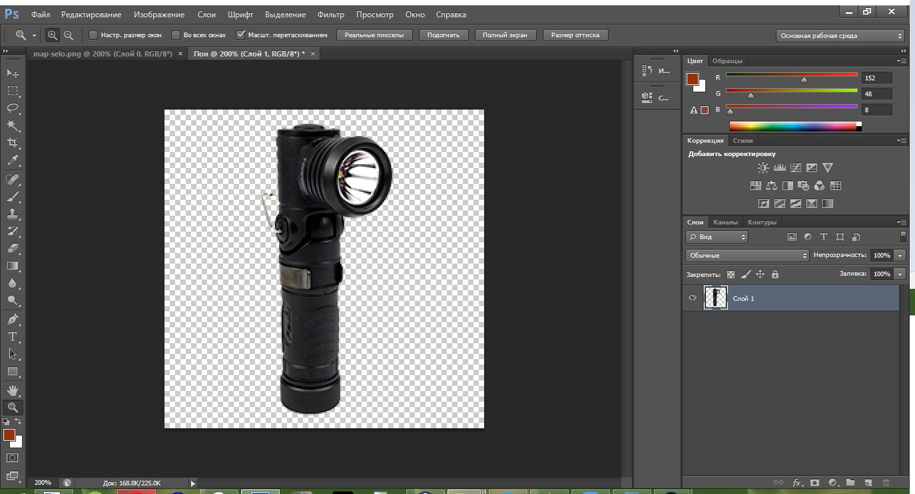

Версия q93 20200508-2 (сборка от 12.05.2020)
- Изменения: не известны.
- Прилагалось: Json2QuantumTxt 20200512.rar.
- Примечание: по поводу физики — всё должно работать.

Версия q93 20200515-4
- Добавление noclip.
- Примечание: странный баг в эмуляторе — чтобы летать по оси Y с включённым noclip, нужно сначала включить обычный полёт и зайти в игру, и только после этого включать noclip.

Версия q93 20200516 — свежая версия (на момент написания первой редакции)
- Исправление noclip.
- Обновление текстур озера.

UPD 20210815
Сильно переделаны 2D-скайбокс и работа скайбокса в целом.
- Больше нет опций SKYBOX_COLOR_R, SKYBOX_COLOR_G, SKYBOX_COLOR_B. Вместо них используется SKYBOX_COLOR, значения записываются через запятую.
- У SKYBOX_GRADIENT кроме самого градиента раньше можно было дописать ещё два параметра: масштаб горизонта (чтобы градиент занимал меньше градусов по высоте; стандартное значение 1, можно float) и угол, ниже которого небо перестаёт рендериться (для оптимизации; стандартное значение -91, при котором небо рендерится везде; только целочисленные значения). Теперь добавлено ещё и смещение горизонта по высоте в градусах (от -90 до 90, стандартное значение 0, можно float).
- 2D-скайбокс работает по сути как градиент, просто вместо градиента рендерится картинка 360×180 градусов, центром располагаясь на уровне горизонта. Опция SKYBOX_2D, параметры полностью совпадают с параметрами SKYBOX_GRADIENT.
- Плюс можно настроить число повторений картинки через SKYBOX_REPEAT_X и SKYBOX_REPEAT_Y.
- При помощи набора всех этих команд можно, например, уменьшить высоту картинки, чтобы она занимала не 180 градусов, а 90, и сместить её наверх; или сделать так, чтобы она занимала всего 45 градусов из 180.
- Выше картинки будет рендериться цвет, указанный в SKYBOX_COLOR, а ниже — цвет, указанный в SKYBOX_GROUND_COLOR.
- 2D-скай используется на уровнях 5, 19, 27, 32, 40.
- Старые 2D-скайбоксы, сделанные через skybox_texture, больше не работают.
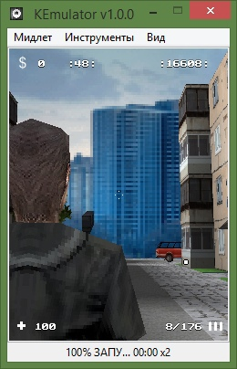
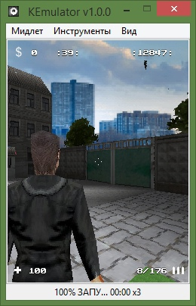
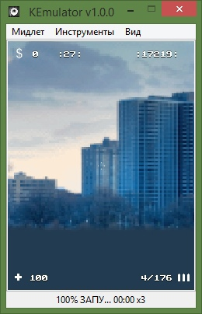
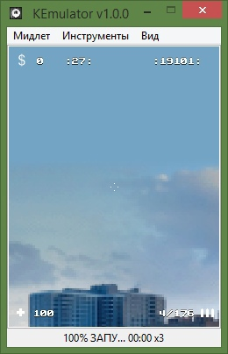

9. Дополнения к движку
Здесь собраны дополнения и модификации, которыми можно пользоваться вместе с движком.

Модифицированный Talkit
Модифицированный Talkit от rmn20: github.com/rmn20/Talkit.
В целом ничего не поменялось, и работать с ним нужно точно так же, как и раньше, но теперь не нужно создавать текстовый модуль с персонажем start — есть отдельный модуль для старта диалога.

GenChoice
С GenChoice (генератор вариантов ответа) можно разобраться по репозиторию — на крайний случай в нём есть русский readme с описанием каждого узла.
По текстовому оформлению GenChoice: всё пишется как и с обычным $question, но нужно добавить аргумент gen сразу после слова question; nocap отключает заголовок, а количество ответов записывается после gen.
Дальше всё как обычно: на следующей строке/в следующем окне идёт заголовок, перечисление вариантов ответов, однако после перечисления вариантов идут не переносы, а условия появления ответов, после них — переходы на ответы, плюс добавляется ещё один переход, который выполняется, когда ни один из ответов не появился.
Выглядит это так:
$questiongen 3
выбор
купить автомат
купить пистолет
купить нож
money>=100
money>=50
money>=30
$goавт
$goпист
$goнж
$goбмж
$авт:
ты типо купил автомат
$end
$пист:
ты типо купил пистолет
$end
$нж:
ты типо купил нож
$end
$бмж:
у тебя не хватает денег ни на что!
$end
К конвертеру в формат Quantum тоже прилагается новая версия: в целом в нём ничего не поменялось, только кода стало чуть меньше, поправлены пара багов и добавлена поддержка genchoice.

Прочие дополнения, вошедшие в движок
- В Квантуме оживлена поддержка аватарок в диалогах: просто пишешь $avatar и путь к картинке, а чтобы убрать — $avatarclear.
- Исправлены пару косяков с фрагами в скриптах.
- Убрана кровь при нулевом дамаге (при этом боты всё равно плохо реагируют на урон), а при отрицательном дамаге нет ни крови, ни агрессии — так можно спокойно делать лекарей.
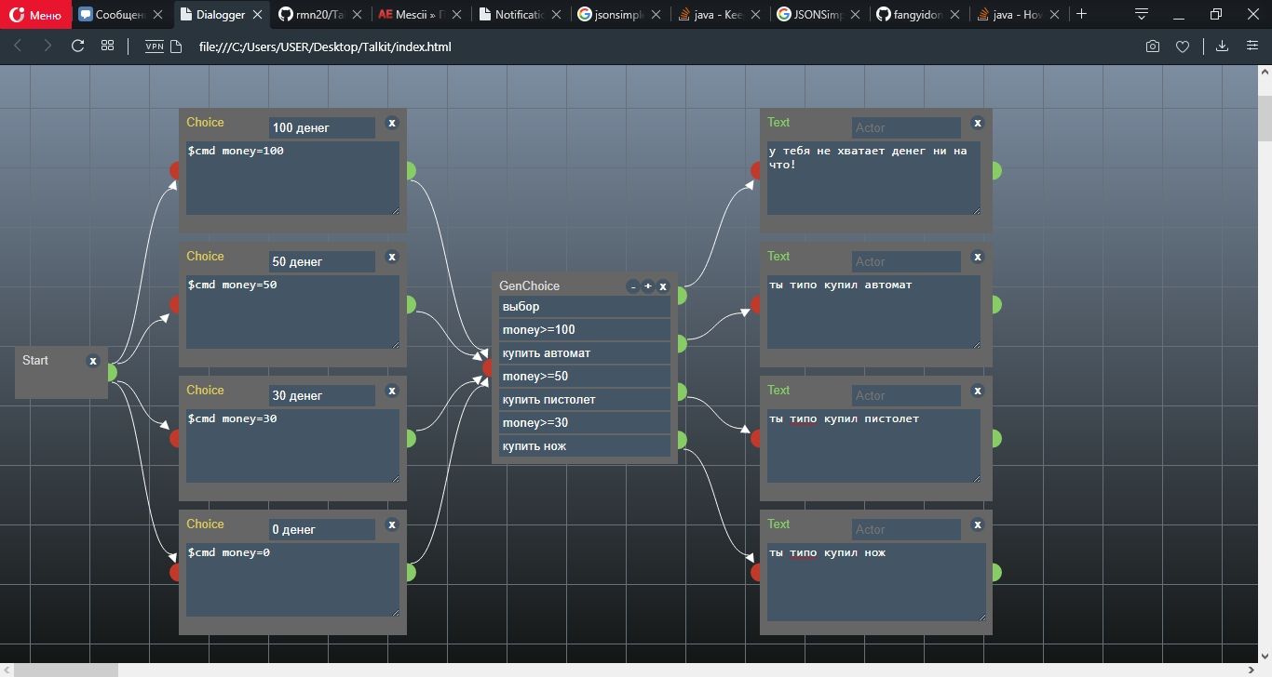
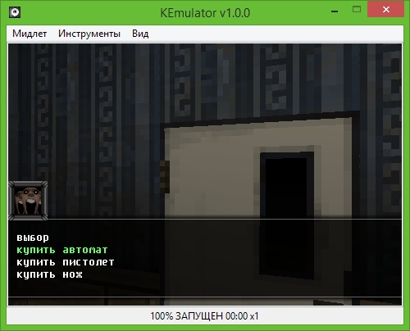

10. Приложения

Приложение A. Шпаргалка: собрать и запустить Quantum
# 1) JDK 8 (OpenJDK 8u131)
git clone --depth 1 https://github.com/klaxons1/tools_linux_jdk8.git ~/jdk8
export JAVA_HOME="$HOME/jdk8"; export PATH="$JAVA_HOME/bin:$PATH"

# 2) движок с сабмодулями
git clone --recursive https://github.com/klaxons1/Quantum.git quantum
cd quantum

# 3) API-библиотеки J2ME (CLDC/MIDP/M3G) и ProGuard
git clone --depth 1 https://github.com/klaxons1/l2d_m3g.git /tmp/l2d_m3g
mkdir -p libs && cp /tmp/l2d_m3g/libs/{cldc11.jar,midp21.jar,jsr184.jar,proguard.jar} libs/

# 4) компиляция движка и сабмодулей
find src Utils/src UtilsText/src UtilsFPS/src -name '*.java' > sources.txt
mkdir -p build/classes
javac -nowarn -encoding UTF-8 -source 1.4 -target 1.4 \
-bootclasspath libs/cldc11.jar:libs/midp21.jar:libs/jsr184.jar \
-d build/classes @sources.txt

# 5) преверификация + упаковка
cat > proguard.pro << 'EOF'
-injars build/classes
-outjars build/Quantum-preverified.jar
-microedition
-dontshrink
-dontoptimize
-dontobfuscate
-dontwarn
-ignorewarnings
-libraryjars libs/cldc11.jar
-libraryjars libs/midp21.jar
-libraryjars libs/jsr184.jar
EOF
java -jar libs/proguard.jar @proguard.pro

# 6) манифест MIDlet + ресурсы (setting.txt, languages/, images/, levelN.txt, weapons.txt...)
cat > manifest.mf << 'EOF'
MIDlet-1: Quantum, /images/icon.png, code.utils.Main
MIDlet-Name: Quantum
MIDlet-Vendor: AE-MODS.RU
MIDlet-Version: 1.0
MicroEdition-Configuration: CLDC-1.1
MicroEdition-Profile: MIDP-2.0
Nokia-MIDlet-Category: Game
EOF
mkdir -p dist && cd dist && jar xf ../build/Quantum-preverified.jar && rm -rf META-INF
cp -r ../res/. . # свои ресурсы
jar cfm ../Quantum.jar ../manifest.mf .

# 7) эмулятор
cd /tmp && git clone https://github.com/TASEmulators/freej2me-plus.git && cd freej2me-plus
mkdir -p build/classes && find src -name '*.java' > sources.txt
javac -nowarn -encoding UTF-8 -source 1.5 -target 1.5 \
-bootclasspath "$JAVA_HOME/jre/lib/rt.jar" -d build/classes @sources.txt
jar cfe build/freej2me.jar org.recompile.freej2me.FreeJ2ME -C build/classes .

# 8) запуск
java -jar build/freej2me.jar 'file:///home/user/quantum/Quantum.jar' 0 240 320 2 6 60

Приложение B. FAQ
Движок вообще не стартует, что смотреть в первую очередь? Лог эмулятора (System.out), наличие в jar файлов /setting.txt, /languages/languages.txt, /languages/<язык>.txt, /images/* и /level1.txt. Движок считает уровень существующим, только если isExist("/levelN.txt") возвращает true, и нумерация уровней должна идти без пропусков.
Собрал на javac, но на телефоне не запускается. Нужна преверификация (preverify или ProGuard с -microedition) — см. 3.7. Эмулятору она не нужна, телефону — обязательна.
Всё чёрное, но геометрия рисуется. Либо включён режим DMODE=9/13 без лайтмапа, либо лайтмап не подходит к текущей геометрии/режиму. Смотрите 5.7 и 7.8.
Лайтмап генерируется, но файл сохраняется в /root/lightmap.vla. Так и есть — путь зашит в коде (LightMapper.saveLightMap). Для своего пайплайна путь надо менять в исходниках, а готовый файл класть в jar и подключать через LIGHTMAP.
Дыры и чёрные провалы на стыках комнат. Типовые причины: порталы построены не по границе комнат (в логе будет HouseCreator: N порталам не найдены комнаты), слишком маленький CHUNK_SIZE, объект ADDSZ/MAP_ADDSZ подобран неудачно, либо геометрия комнат пересекается.
Объект не активируется. Проверьте ACTIVABLE/CLICKABLE, NEED, NEEDTOPOINT (1 — сфера, 2 — прямоугольник, 0 — достаточно подойти), RADIUS, ROOM_ID и то, что объект не «невидим» (VISIBLE=0).
Бот не спавнится вообще или спавнится один раз. Смотрите SPAWN/SPAWNER_*, FREQUENCY, ZOMBIE_COUNT (лимит одновременных), SPAWN_LIMITER, DELETE_IN_DISTANCE. Также у спавнера-объекта свои флаги активации: в текущем коде SPAWNER_SAVE и SPAWNER_IGNORE_VISIBLITY_CHECK пишутся в одно и то же поле (visiblityChecker), так что вместе их лучше не использовать.
FPS в эмуляторе не такой, как на телефоне. Эмулятор исполняет MIDlet на JVM и не ограничивает производительность телефона: FPS на нём почти всегда выше. Для честной оценки отключайте bloom, понижайте pixelsQ/persQ, меняйте режимы рендеринга и проверяйте на устройстве.
Музыка/звуки не играют. В эмуляторе — sound=on и numsynths в конфиге; в игре — опции MUSIC, WALK_SOUND, JUMP_SOUND, громкости в меню (MUSIC_VOLUME, SOUNDS_VOLUME, FOOTSTEPS_VOLUME) и поддержка форматов: для MP3 нужна платформа с audio/mp3, MIDI поддержан почти везде.
Где взять ресурсы (модели, текстуры, уровни)? В репозитории их нет — res/ пуст. Ресурсы берутся из собранных игр на этом движке (архивы .jar/.zip соответствующей игры) либо делаются самостоятельно: .3d конвертируется IcebergConverter'ом, текстуры — PNG, уровень — INI-файл levelN.txt. Пожалуйста, уважайте лицензии (движок — GPLv3, ресурсы чужих игр — их авторов).
Как быстро проверить уровень? Включите DEBUG=1, положите уровень первым (level1.txt), запустите эмулятор и следите за логом: предупреждения HouseCreator, ошибки чтения ресурсов (Reading txt error) и счётчик FPS — самые полезные источники информации.

Приложение C. Глоссарий
- Iceberg 3D / L2D — движок Left 2 Die, из которого вырос Quantum.
- MIDlet — J2ME-приложение на базе javax.microedition.midlet.MIDlet.
- CLDC/MIDP — конфигурация и профиль Java ME (в Quantum — CLDC 1.1 / MIDP 2.0-2.1).
- Преверификация — подготовка байт-кода для телефона (атрибут StackMap).
- RMS — Record Management System, файловая система J2ME для сохранений.
- Портальная система — отсечение геометрии по комнатам и видимым переходам.
- Комната (Room) — часть уровня с собственным набором полигонов, порталов и звуков.
- Портал (Portal) — полигон-переход между комнатами.
- Чанк — порция геометрии комнаты, для отрисовки и для коллизий отдельно.
- Материал — текстура + режим рендеринга (мультитекстурность).
- DMODE / DRAW_MODES — режим рендеринга уровня / режимы по материалам.
- Лайтмап — заранее посчитанное освещение вершин, файл для DMODE=9/13.
- GI / AO / Phong — глобальное освещение, затенение в углах, сглаживание затенения.
- Флаг/«точка» (point) — отметка о выполненном действии, используется в NEED, NEED_TO_EXIT и условиях скриптов.
- GenChoice — система генерации вариантов ответа в диалогах.

Приложение D. Полезные ссылки
- Исходники движка: github.com/klaxons1/Quantum
- Эмулятор: github.com/TASEmulators/freej2me-plus (форк автора: github.com/klaxons1/freej2me-plus)
- JDK 8 для сборки: github.com/klaxons1/tools_linux_jdk8
- J2ME API-библиотеки и ProGuard: github.com/klaxons1/l2d_m3g (libs/)
- Источники CLDC/MIDP, инструмент preverify: github.com/klaxons1/j2me_cldc
- Сабмодули: github.com/Micro-Tears-Collection/Utils, .../UtilsText, .../UtilsFPS
- Модифицированный Talkit: github.com/rmn20/Talkit

Документ продолжает официальную (неофициальную «квантумную») документацию движка: первая редакция перенесена сюда целиком, а разделы 2–6, справочные дополнения и приложения добавлены как расширение. Если вы нашли неточность — правьте текст прямо в этом файле: справочник рассчитан на дополнение сообществом.

